基于运动想象的脑-机交互算法研究与系统实现 · 技术报告

基于运动想象的脑-机交互算法研究与系统实现
题目编号：XH-202610 ｜ 挑战杯"揭榜挂帅"擂台赛 ｜ 提交日期：2026 年 9 月

摘要
运动想象脑机接口（MI-BCI）走向实际应用面临噪声鲁棒解码、控制/空闲状态判别、少样本个性化适配与低延迟实时运算四个问题。本报告按研究推进顺序呈现一套"迁移学习 + 少样本个性化适配 + 场次级采后适配"三级优化系统的完整实验过程。主干选型阶段，先完成窗长消融并冻结 3 s / 100 ms，另在 2 s 统一协议下比较 11 种模型：三分类上 ShallowFBCSPNet（0.5404）与 Deep4Net（0.5400）几乎并列且浅层居首，二分类上 Deep4Net 高出约 2.3 个百分点，但深层结构在参数量、推理开销与少样本微调稳定性上代价过高，最终选定浅层卷积网络 ShallowFBCSPNet[7]；机制探查阶段，未来信息上界、测试时统计对齐与十余种结构增强均未产生稳定增益（测试时适配阴性表明域偏移不在二阶统计量层），增益来源收敛于"更长窗口、概率校准集成、权重级适配"三要素，噪声侧由统一预处理与采集质控覆盖；集成定型阶段，四成员温度校准融合底座（CausalFuse-8）在被试独立五折、类均衡下取得三分类窗级准确率 61.88%（macro 召回 61.88%，macro 特异性 80.94%；试次级多数票 61.25%），因果滑窗读出较离线双向平滑重放不损失精度；与之并行的指定集评测线在主办方数据（59 通道、每试次一窗）上从零训练 QuadFold-59，以留一被试六折嵌套验证为主读（0.511±0.066），量化了小样本折内融合的乐观偏置（+4.7 个百分点），该线不依赖在线底座权重；个体适配阶段，系统比较了"前半会话微调、后半会话测试"与"逐场次采后增量微调"两种协议，基于跨场次分布漂移、泛化性能、评估公平性与统计功效四方面依据采用逐场次微调：微调必要性由 Stieger 跨库伪在线证实（零样本 41.98%→65.90%），微调范围由 BCI2a 仿真证实（四成员较单成员 +21.1 个百分点，66.3% 对 45.2%）；真人验证阶段，17 名被试全队列末档（每人最后一轮保留评测）微调后三分类窗级均值 0.487、最优 0.924（试次投票 92.6%），零样本三分类窗级均值 0.379，10/17 通过场次级质量门控。在线交互不采用决策级门控，以"三分类含空闲类 + 结构化试次内因果滑窗多数票 + 场次级安全机制"实现异步判别（意图起止由范式时序锚定，见 2.6 节），单窗前向耗时 1.11 ms，判定延迟约 3.5 s。全部实验遵循"参数仅在验证集选定、测试集单次评估、显著性用配对检验确认"的预注册纪律。
关键词：运动想象；脑机接口；少样本个性化适配；迁移学习；异步交互协议

目 录
摘要 2
1 引言 5
1.1 背景与问题 5
1.2 研究路线概述 5
1.3 与赛题要求的对应 6
2 系统与方法 6
2.1 总体架构 6
2.2 数据采集规范 7
2.3 预处理与特征 7
2.4 模型结构：四成员温度校准融合（在线底座 CausalFuse-8 · 交卷模型 QuadFold-59） 8
2.5 在线模型：采后逐场次增量微调与适配态 9
2.6 在线交互系统：异步协议与实时架构 10
2.6.1 分层架构与实时链路 11
3 实验研究 14
3.0 统一协议与判定纪律 14
3.1 解码协议演进与主干选型 15
3.2 增益来源的机制探查 17
3.3 集成底座定型与读出因果化 18
3.4 指定集评测与交卷决策 21
3.5 少样本个体适配方法学 23
3.6 真人被试全队列验证 27
3.7 适配增益的混杂分解与坍塌普查 29
4 讨论 32
5 结论与展望 34
参考文献 34
附录 A · 实验总览 36
附录 B · 系统常量与冻结口径 38
附录 C · 与赛题要求对照 38
文献核查说明 39

1 引言

1.1 背景与问题
我国 60 岁及以上人口已达 2.8 亿，脑卒中患者总数超 2876 万，多数患者遗留运动功能障碍。运动想象脑机接口不依赖外部刺激与残存肌力，仅通过想象肢体动作产生控制信号，是智能康复与辅助移动技术的可行路径之一[1]。
该技术从实验室走向应用需解决四个问题。第一，日常电磁干扰与生理噪声下运动想象信号的稳定解码。第二，异步交互中控制状态与空闲状态的可靠判别，否则存在误触发隐患。第三，新用户训练数据有限时的快速个性化适配。第四，满足交互节拍的低延迟运算。

1.2 研究路线概述
本研究按六个阶段推进，每个阶段的结论决定下一阶段的投入方向：
阶段 | 研究问题 | 主要实验 | 结论
一 | 用什么协议与主干解码 | 窗长消融；2 s 协议下十一模型对比 | 冻结 3 s / 100 ms；浅层卷积主干（选型在 2 s）
二 | 增益还能从哪里来 | 机制探查系列（未来信息上界、测试时适配、结构增强） | 三类方向均阴性；增益在窗口、校准集成与权重适配
三 | 如何构造稳健底座与在线读出 | 概率校准集成实验与读出因果化对比 | CausalFuse-8 定型；因果化不损失精度
四 | 指定集上如何可信评测与交卷 | 指定集嵌套验证与交卷决策（指定集评测线） | QuadFold-59 嵌套主读 0.511；乐观偏置已量化
五 | 个体适配是否必要、如何做 | 跨库伪在线迁移与采后逐场次微调系列 | 零样本不足；逐场次权重级微调为最优协议
六 | 真实被试上闭环是否成立 | 真人被试全队列验证 | 17 人：末档微调窗级均值 0.487（零样本 0.379），最优 0.924，10/17 过门控

全部实验分两条线。系统主线（阶段一→二→三→五→六）：选型与协议、机制探查、集成底座定型，其后进入个体适配与真人闭环；指定集评测线（阶段四）：在主办方指定数据集（59 通道、每试次一窗）上从零训练 QuadFold-59 并以嵌套验证交卷，与主线并行、不依赖阶段三的 8 通道底座；底座向指定集的迁移尝试（备选栈，嵌套 0.540）已被风险否决（3.4 节）。主线内的决策依赖：阶段二的系统性阴性结果关闭结构增强方向，使阶段三集中资源于概率校准与集成；阶段五的个体适配以阶段三底座为零样本起点，其结论由阶段六的真实闭环与 3.7 节的混杂分解检验。全部实验的主题与结论总览见附录 A。

1.3 与赛题要求的对应
赛题要求的三类认知状态分类与实时识别、自采数据佐证与可演示系统，分别对应本报告第 3 章、3.6 节与第 2 章及随附演示视频。逐项对照见附录 C。

2 系统与方法

2.1 总体架构
系统采用三级优化框架。第一级在 OpenBMI 54 人公开数据上按统一协议预训练通用底座[4]；第二级以自采数据对底座增量微调；第三级为场次级采后适配——新用户每完成一个采集会话后执行离线增量微调（以已完成会话为训练集、下一会话为保留评测集），生成用户专属模型，置于实时判定路径之外（非会话内实时校准）。数据流为：公开数据统一切窗，进入预训练底座；新用户在网页游戏范式下采集会话（8 通道 250 Hz）；采后微调与模型晋升；在线三类实时分类与游戏反馈；会话数据回灌。该三级框架描述的是系统主线；主线之外另设一条并行指定集评测线：针对主办方指定数据集（59 通道、每试次一窗）从零训练同构四成员集成 QuadFold-59（见 2.4 节），仅用于指定集评测与交卷（3.4 节），不进入在线系统。
三条设计原则贯穿全系统：通道集合与轴序全链路冻结（附录 B）；范式时序与微调策略冻结于配置文件，文档与代码冲突时以配置为准；每会话原始脑电、事件、清单与模型快照全部落盘，任何评测可从原始数据重放。
与该框架对应，本章按"模型结构（2.4：在线底座 CausalFuse-8 与并行交卷模型 QuadFold-59）→ 在线模型（2.5：采后逐场次增量微调与适配态）→ 在线交互系统（2.6：异步协议与实时架构）"的顺序展开；数据采集（2.2）与预处理（2.3）为其共用输入端（含指定集评测线的协议分叉说明）。

2.2 数据采集规范
自采被试均为健康成年人，实验前签署知情同意书，脑电数据脱敏编号后仅用于本赛题研究。采集设备为 OpenBCI Cyton 8 通道放大器[13]，信号经 BrainFlow 驱动[11]与 Lab Streaming Layer 因果推流[12]进入采集主机。电极覆盖运动皮层（FC3, C3, CP3, CZ, CPZ, FC4, C4, CP4），采样率 250 Hz，采集层 0.5–45 Hz 带通加 50 Hz 陷波。
实验范式（OpenBMI-Align v1，冻结口径）单试次时序为：专用 Rest 4 s（作为空闲类监督样本）、准备 2 s、Cue 1 s、运动想象 4 s、试次间隔 3 s，块间休息 30 s。在线判定采用 3 s / 750 点滑窗、步长 100 ms，与离线训练同口径，窗尾相对 Cue 覆盖 3.0–4.0 s；段级基线取 Cue 前 0.5 s。
质量控制分三层：信号链健康监测（缓冲龄、信号质量、通道完整性）；脑电断流看门狗（缓冲停滞 2 s 告警、5 s 中止会话）；会话结束自动标记与脑电对齐校验，不合格会话不入库。
使用的数据集：OpenBMI（54 人 × 2 会话，预训练与主验证）[4]；BCI Competition IV 2a（A01–A09，留一被试仿真与跨场次微调对比）[3]；Stieger2021（公开集 62 人；本报告跨库验证取会话齐全、可复现切窗的 24 人子集，跨库伪在线验证）[5]；主办方指定标准数据集（6 被试，留一被试六折，指定集评测）；自采数据（截至 2026-09-05 共 17 名被试，见 3.6 节）。

2.3 预处理与特征
所有数据集与在线流共用同一预处理：固定 8 导、共平均参考（CAR）、8–30 Hz 带通、250 Hz 重采样、逐窗 z-score。带通范围覆盖 μ 节律（8–13 Hz）与 β 节律（13–30 Hz）的运动相关成分[2]。窗长经消融确定（见 3.1 节）。训练锚点若包含想象期之后的窗会带来约 1.1 个百分点的下降，因此切窗严格限定于有效想象期。训练标签同时维护空闲/任务二分类与空闲/左手/右手三分类两套，双头独立训练：二分类头用于状态监测，三分类头为正式读出。
对单窗原始脑电 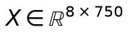，预处理写为：
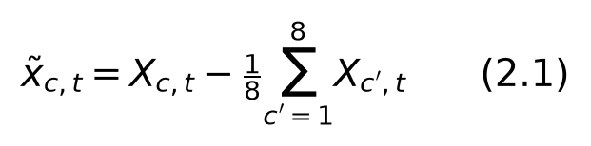
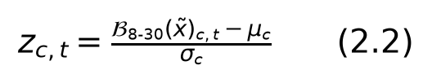
其中式 (2.1) 为共平均参考；式 (2.2) 中 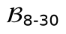 为 8–30 Hz 带通后接重采样，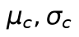 为该窗通道均值与标准差。在线以步长 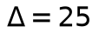 点（100 ms）因果滑窗：
窗 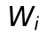 仅含截至时刻 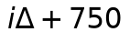 的历史数据。完整符号表与推导见《算法公式与算法详细介绍》成稿（式 (3.1)–(3.3)）。
协议分叉说明：以上为主线的 8 导 3 s / 100 ms 滑窗口径。指定集评测线的指定集为 59 导、每试次一窗（无滑窗步长），仅通道集合与切窗方式不同（见 3.4 节）；两套口径的数据不混用。

2.4 模型结构：四成员温度校准融合（在线底座 CausalFuse-8 · 交卷模型 QuadFold-59）
在线底座 CausalFuse-8 由四个成员构成：ShallowFBCSPNet[7,14]、其 Task 头增强变体（Shallow-b）、EEGNet[6]、Conformer[8]。记成员 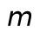 的 logits 为 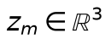。融合分两步。
温度校准（验证集负对数似然拟合后冻结 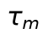）：
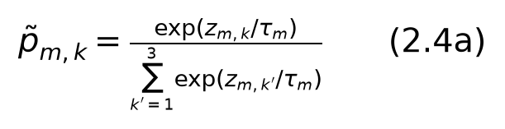
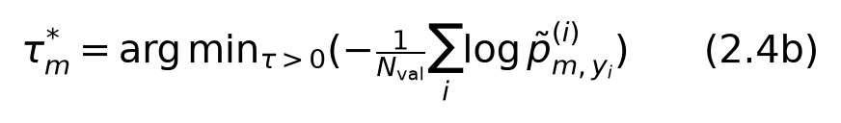
固定权重融合（上线后不随会话重拟合）：
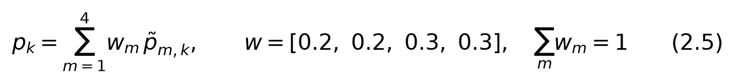
在线读出为因果滑窗：对融合概率序列做回看 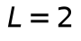 的均值平滑后取最大概率类得到窗级判定，试次内多数票得到试次结果：
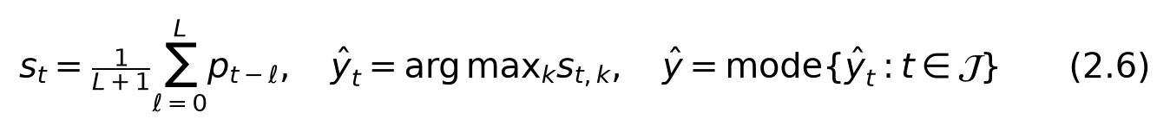
其中判定窗  为窗尾相对 Cue 3.0–4.0 s 的 11 档点。指定集评测线模型 QuadFold-59 与 CausalFuse-8 同构（同为四成员温度校准融合），但为 59 通道、在指定集上从零训练，融合参数按留一被试六折逐折拟合；其数据协议（59 导、每试次一窗）与主线 8 导滑窗不同，属指定集评测线专用（见 3.4 节与式 (2.8)–(2.9)）。
选型理由（为何在二分类领先时仍不用 Deep4Net）在 3.1 节结合跨库证据完整论述。

2.5 在线模型：采后逐场次增量微调与适配态
离线底座对新用户只是起点：被试每完成一个采集会话，系统即以全部已完成会话为训练集、对四成员做一轮增量微调，得到适配态模型 CausalFuse-8FT。适配过程仅更新成员权重 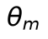，融合温度与权重保持冻结（与 2.4 的离线融合参数同源；"冻结而非再标定"的量化依据见 3.4 节：小样本折内拟合融合参数会产生 +4.7 个百分点的乐观伪影；协议必要性与闭环验证见 3.5–3.6 节）。
形式化地，第 轮训练批由自采历史与源域按约 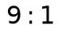 混合，损失为交叉熵期望，并对 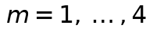 做梯度更新（融合 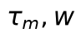 不进入优化变量）：
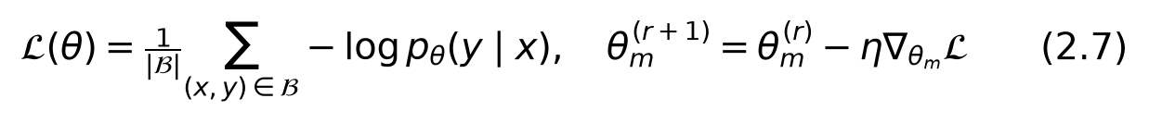
冻结配方为：全成员增量微调，混入 10% 源域数据，以会话为界批量更新；个体模型落盘并保留历史快照。场次门控与安全网：以保留评测的窗级原始准确率 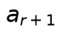（未经因果平滑）判定 PASS/FAIL；每轮微调前自动存档权重，质量门控连续不通过先回滚上一权重并降低学习率，再次触发则冻结在线更新；门控不通过时告警并默认强制晋升（采集期效率优先：避免因门控卡住逐场晋升流程，异常仍显式落盘；部署态可切换为「阻止晋升 + 人工确认」，见附录 B）。PASS 判定同时满足：保留评测原始窗级准确率 （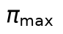 为保留集最大类先验）、预测最大类占比 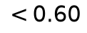、训练−保留差距 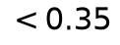，且三类均有预测；表 3.6 的窗级列为因果平滑口径末档，与门控所用原始窗级不必逐人相等（故可出现平滑读数相近但 PASS/FAIL 不同）。完整伪代码与门控定义见算法公式成稿式 (3.10)–(3.12)。该协议的两种实现方式（前半/后半切分与逐场次 Leave-Next）孰优、以及个体适配的必要性证据，见 3.5 节；真实用户闭环验证见 3.6 节。

2.6 在线交互系统：异步协议与实时架构
离线模型（2.4）与在线模型（2.5）解决"判得准不准、适配快不快"，本节解决"如何把模型变成可用的交互"：先给出异步判别的协议设计，再描述承载该协议的四层架构、实时链路与延迟构成。
本系统的异步判别不依赖任何决策级门控信号，由三层机制构成。
意图起止的判定方式。 系统不设置独立的"意图起始/终止检测器"，而是由协议化的时间结构与分类输出共同定义。每一滑窗必输出空闲、左手、右手三类之一，空闲类是显式的输出类别而非"无输出"状态：用户处于静息时，系统持续输出空闲类，构成空闲态的连续监视；试次的意图起点由 Cue 信号锚定，判定窗固定覆盖想象期后段（窗尾相对 Cue 3.0–4.0 s 共 11 档判定点），试次级结果由各窗判定多数票产生。这种"结构化试次 + 显式空闲类"的设计与康复训练场景匹配：训练本身逐试次进行，用户在每个试次内按提示想象，系统在固定判定点给出反馈。
读出层抑制瞬时误判。 因果滑窗平滑（回看两窗，式 (2.6)）压制单窗抖动，试次内多数票进一步容忍约半数窗级错误：只有当多数判定点一致指向某一类时才产生控制输出。单窗偶发误判不会形成错误指令。
窗级为什么用因果平滑而非多数票（投票放在试次级的理由）。 读出在两个粒度上分工，依据是两种判定的时间结构不同。窗级是流式判定：每 100 ms 都要对当前窗给出判定，任何时刻只有"当前与过去"可用；试次级是集合判定：11 档判定窗全部到齐后一次性决策。多数票本质上是集合运算，适合后者：同一试次的 11 档判定点是同一意图的重复采样，投票可容忍约半数窗级错误，且"多数一致才输出"本身就是控制安全性设计。若把投票搬到窗级（对回看窗投票），有三点代价：其一，投票只计票数、丢弃概率幅值，0.34 对 0.33 的近平票与 0.9 的确信票权重相同，丢失证据强度信息；其二，回看两窗共 3 票对 3 类，平票频繁，判定在类边界处振荡，而概率均值平滑给出连续渐变的证据积累；其三，窗级概率流还要承担操作台监视与反馈动画，需要逐步更新的连续概率而非跳变的票面结果。实测中，OpenBMI 上多数票聚合（试次级多数票读出 0.6125）也低于因果平滑读出（窗级 0.6188，聚合器对比见 3.3 节，两者粒度不同不作同轴比较）。因此在线协议的分工为：窗级因果平滑提供连续判定流，试次级多数票产生控制输出。
场次级安全机制兜底。 保留会话以窗级原始准确率判定通过与否，不通过时告警落盘；默认策略为告警后强制晋升（理由与部署态切换见 2.5 节与附录 B），3.6 节队列的"10/17 通过门控"即该机制的逐轮落盘结果。游戏侧设无效试次计分判定与连续无效熔断降级。这些机制作用于模型管理与会话安全层面，不在实时判定路径上增加任何延迟或弃权分支。
为什么不用门控。 门控指系统在置信不足或生理指标不满足阈值时选择弃权的机制。本系统在线协议中未采用，理由有四。第一，弃权率不可接受：在 Stieger 跨库伪在线上叠加生理门控虽将准确率从 65.90% 提到 70.03%，代价是 59.3% 的弃权率，即过半数试次系统拒绝给出结果（该组数字的实验来源见 §3.5）。对实时交互而言，一半以上的"不响应"等于不可用。第二，判定延迟失去确定性：门控需要等待证据积累或额外计算生理指标（逐窗 ERD 偏侧化），判定时刻随之漂移；固定判定窗加多数票给出确定的约 3.5 s 判定延迟，满足游戏反馈与康复训练的节拍要求。第三，校准负担与免标定目标冲突：门控阈值（对侧 ERD 幅值、偏侧化指数、置信度阈值）需按被试逐一校准，而系统的核心设计目标是"新用户免专门标定、采后自动适配"，为门控再加一轮校准抵消了少样本适配的收益。第四，误触发控制已由上述读出层与会话层承担，证据见 3.1 与 3.6 节的混淆矩阵与真人队列门控结果。置信度早停与生理门控保留为离线分析与可选部署策略，不进入正式在线协议。需要说明的是，本节的"不用门控"专指决策级弃权门控（实时判定路径上的置信/生理阈值）；2.5 节的场次质量门控（采后微调安全网，逐轮保留评测 PASS/FAIL 落盘）不受此限，仍在使用。

2.6.1 分层架构与实时链路
在线系统采用四层架构：客户端层（游戏前端、操作台、采集硬件）、通信接入层（WebSocket 网关与 LSL 因果推流通道）、服务层（会话管理、采集质检、实时推理、状态分发、模型管理、安全审计）与数据存储层（会话原始数据、模型仓库、配置权威与质检产物），整体结构与数据流如图 1 所示。高频脑电流（250 Hz）经 LSL 单向因果推流进入采集服务，交互消息经 WebSocket 双向 JSON 通道流转，两条通道物理分离、互不阻塞。
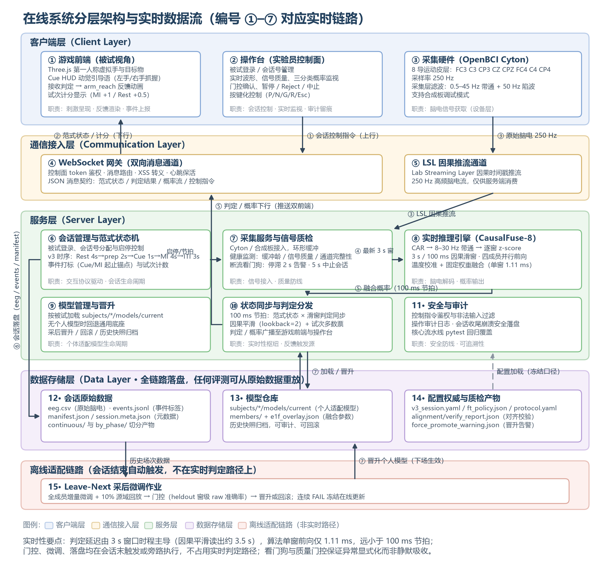
图 1 在线系统分层架构与实时数据流。客户端层（游戏前端/操作台/采集硬件）经 WebSocket 网关与 LSL 通道接入服务层；服务层以 100 ms 节拍完成"供窗—推理—分发"闭环；会话数据全量落盘，采后微调晋升的个人模型在下一会话自动生效。编号 ①–⑦ 对应正文实时链路。
分层的设计动机有三点，均服务于"判定延迟确定、异常显式化"这一目标。一是高频脑电流与交互消息分离：250 Hz 连续流对带宽与实时性要求高但无下行需求，走 LSL 单向因果推流；控制指令与判定结果对可靠性要求高但频率低，走带鉴权的 WebSocket 通道。两者若共用一条通道，推理节拍将受交互消息抖动影响。二是状态同步与判定分发独立成模块：范式状态机提供试次锚点（判定窗固定锚定 Cue 后 3.0–4.0 s 的 11 档判定点），滑窗判定只有与该锚点对齐才有交互语义，将节拍同步集中在唯一一处，避免多处各自判断造成口径漂移。三是数据落盘与采后微调置于实时判定路径之外：会话结束触发的全量落盘、对齐校验与逐场次增量微调均为离线作业，晋升的个人模型在下一会话加载生效，从而保证在线判定延迟不因适配作业产生波动（图 1 下方独立色带）。
实时交互的完整链路如图 2 所示，按编号走查如下：被试就位后由操作台完成登录与会话号分配（步骤 1），会话管理启动 OpenBMI-Align 范式状态机（Rest 4 s → 准备 2 s → Cue 1 s → 运动想象 4 s → 间隔 3 s），并经网关向游戏前端广播范式状态（步骤 2）；采集硬件经 LSL 因果推流 250 Hz 脑电，采集服务完成缓冲与健康监测，断流看门狗在缓冲停滞 2 s 时告警、5 s 时中止会话（步骤 3）；采集服务按 100 ms 步长向推理引擎供给最新 3 s 窗，推理引擎完成预处理（CAR → 8–30 Hz 带通 → 逐窗 z-score）与四成员并行前向，经温度校准与固定权重融合输出三类概率，单窗增量耗时 1.11 ms（步骤 4）；状态分发层执行因果平滑（lookback=2）与 argmax 得到窗级判定，按节拍将概率流推送操作台、判定推送游戏前端触发手臂够取目标物的反馈动画（步骤 5）；试次内 11 档判定点多数票产生试次结果并计分（步骤 6）；会话结束时全量落盘并完成标记—脑电对齐校验（步骤 7），随后触发采后全成员增量微调与质量门控，晋升的个人模型在下一会话自动生效（步骤 8）。
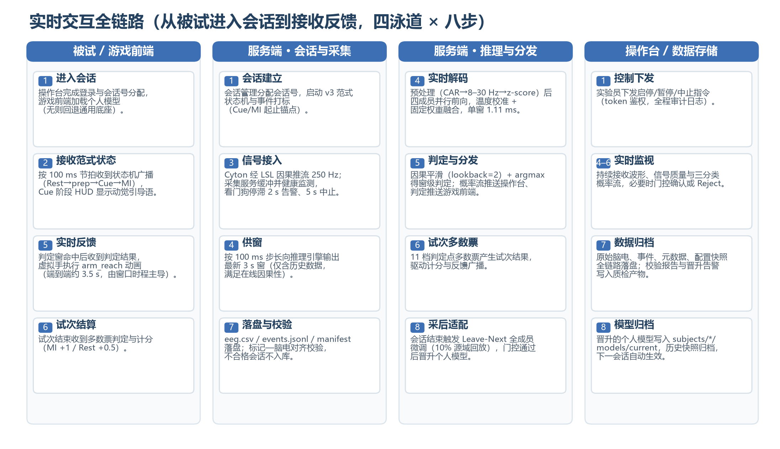
图 2 实时交互全链路时序（四泳道 × 八步）。泳道划分为被试/游戏前端、服务端会话与采集、服务端推理与分发、操作台/数据存储；步骤编号与正文走查一一对应。
实时性设计的关键在于延迟的确定性而非单步速度。判定延迟的构成如图 3 与表 1 所示：端到端判定延迟约 3.5 s，其中窗口时程占 3.0 s、判定点覆盖占 0.5 s，算法单窗前向增量仅 1.11 ms，远小于 100 ms 节拍；全窗多数票读出为 4.00 s。该延迟由协议冻结的窗口时程决定，现场不可变，因而可预期、可复现；由于空闲类为显式输出、控制输出仅由试次内多数票产生，判定路径不含弃权分支。异常处理遵循显式化原则：断流看门狗与场次质量门控的每次触发均告警落盘，连续无效试次触发会话熔断降级，保证任何异常可追溯而非静默吸收。
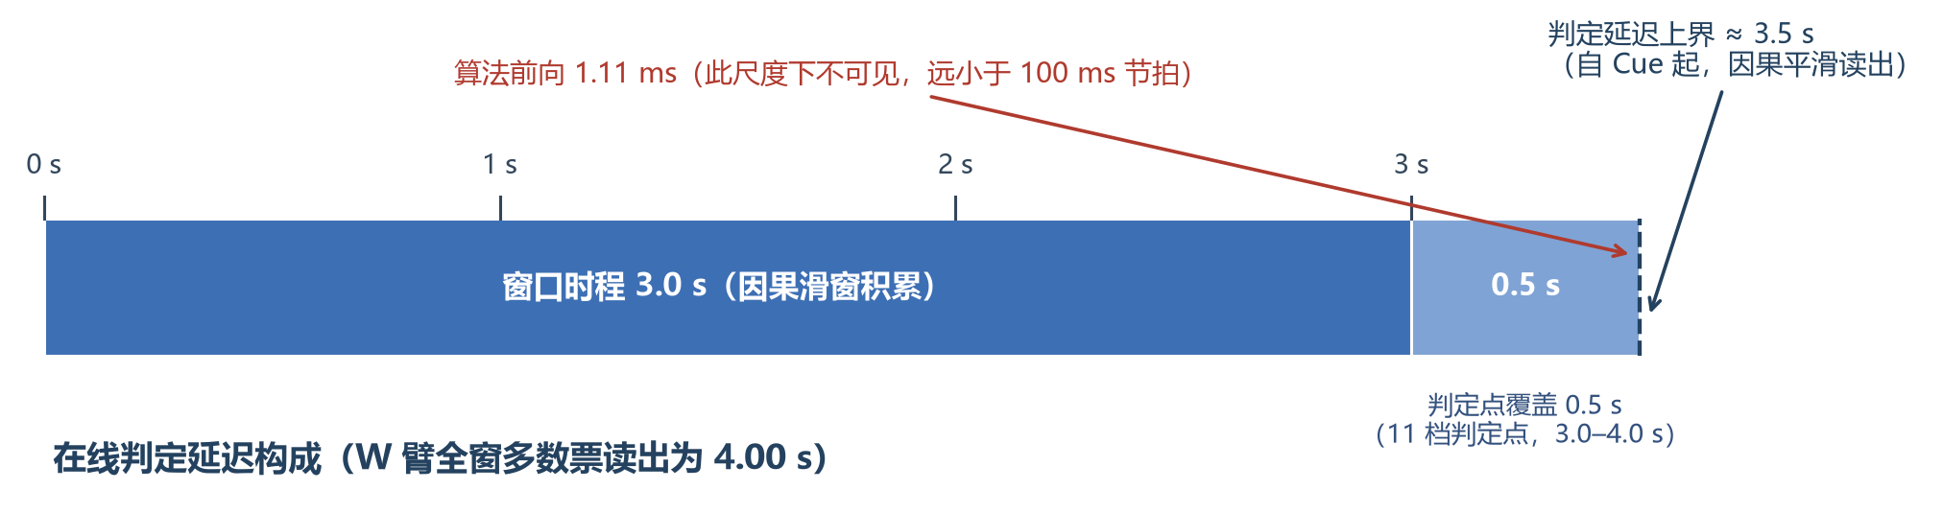
图 3 在线判定延迟构成。窗口时程与判定点覆盖占 3.5 s，算法前向增量 1.11 ms 在该尺度下不可见；判定延迟为确定性上界，不受负载波动影响。
表 1 在线判定延迟构成
环节 | 耗时 | 说明
窗口时程 | 3.0 s | 因果滑窗积累，协议冻结口径
判定点覆盖 | 0.5 s | 窗尾相对 Cue 的 11 档判定点（3.0–4.0 s）
预处理 + 四成员前向 + 融合 | 1.11 ms | RTX 5070 实测，单窗增量
因果平滑 + 多数票 | 可忽略 | 概率级运算，随前向同步完成
端到端判定延迟 | 约 3.5 s（多数票读出 4.00 s） | 由窗口时程主导，确定性上界

在交互设计与工程实现上：游戏前端以第一人称虚拟手呈现桌面目标物（每 2 试次换物、每 10 试次换场景），Cue 阶段给出"左手/右手抓握"动觉引导语。正式采集板块为标准探针会话：36 想象试次 + 18 专用静息试次；计分规则为想象判对 +1、静息判对 +0.5，单场满分 45；权重优先加载被试个人模型，否则回退通用底座；会话结束自动触发采后微调。另有 20 试次连击计分的快速验证路径，仅用于权重检验，不作为正式采集口径。操作台承担被试登录、会话管理、实时波形与三分类概率监测、门控确认与按键化控制，全部操作有审计日志。工程上，前后端 WebSocket 通信带鉴权与转义，会话收尾具备崩溃安全落盘，核心流水线有回归测试覆盖。演示视频（MP4，≤10 分钟）按"实时采集 → 三类实时分类 → 视觉反馈 → 状态切换响应"四要素录制，脚本与分镜见随附《演示视频脚本》。

3 实验研究

3.0 统一协议与判定纪律
全部实验按两条线组织：模型训练与离线评测线（选型、机制探查、集成、指定集），伪在线回放线（跨库迁移与个体适配）。每个实验有独立的方案文档、结果登记表与落盘产物，主题总览见附录 A。
统一协议：OpenBMI 评测采用被试独立五折、固定随机种子、验证集准确率早停、类均衡批训练（下文各表中的 Acc_paper 即指该口径下的测试集精度，报告为均值±标准差）；显著性检验用被试级配对 Wilcoxon 或 McNemar 检验。判定纪律贯穿全部实验：所有超参、融合权重与阈值仅在验证集上选定；测试集单次评估；每个探索实验立项时预先登记采纳阈值。例如集成实验立项时登记"测试集提升不低于 0.5 个百分点才采纳、提升不足 0.2 个百分点则维持现状"，避免事后解释。训练硬件为 RTX 5060 / 5070 / 5090 三机，跨机结果经一致性核对（同配置锚点差小于 0.1 个百分点）。

3.1 解码协议演进与主干选型
研究问题：伪在线解码采用何种窗长与步长，何种主干网络。
协议演进。 项目初期采用 1 s 窗 / 40 ms 步长协议并以 Stieger 为主评测库，后经复现性核查废止归档。随后冻结 2 s / 100 ms 滑窗协议并在 BCI2a 上完成十一模型窗级选型，再接入 OpenBMI 双机复现。窗长消融在 OpenBMI 统一协议下进行（三分类窗级）：1 s 窗 0.562，2 s 窗 0.576，3 s 窗 0.588；3 s 窗较 2 s 窗在二分类上提升 4.7 个百分点。由此冻结 3 s / 100 ms 为现行口径。
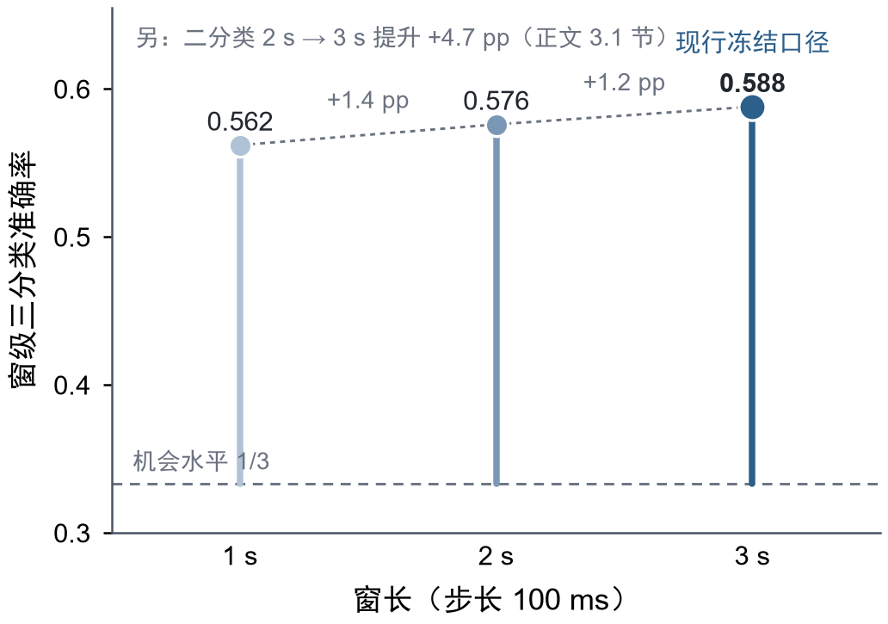
图 4 窗长消融（OpenBMI，统一协议）。 窗级三分类准确率随窗长变化，3 s 窗最优并冻结为现行口径（步长 100 ms）；虚线为机会水平。点估计，折间波动见正文；纵轴自 0.30 起。注意：十一模型对比在另线 2 s 协议下完成，与本图窗长消融正交。
十一模型统一对比（OpenBMI 54 人、2 s / hop 100 ms、RTX 5060 正式汇总口径；表按三分类 Acc_paper 降序，与该 2 s 协议选型的正式汇总表一致）：
排名 | 模型 | 三分类 Acc_paper | 二分类 Acc_paper
-: | --- | --- | ---
1 | ShallowFBCSPNet | 0.5404±0.0256 | 0.6941±0.0349
2 | Deep4Net | 0.5400±0.0296 | 0.7169±0.0335
3 | Conformer | 0.5375±0.0249 | 0.7071±0.0355
4 | EEGNet | 0.5322±0.0291 | 0.6869±0.0334
5 | EEGTCNet | 0.5103±0.0107 | 0.6938±0.0237
6 | DGCNN_raw | 0.4911±0.0306 | 0.7059±0.0227
7 | DBN_raw | 0.4883±0.0359 | 0.6919±0.0458
8 | GCBNet_raw | 0.4802±0.0229 | 0.6722±0.0240
9 | DGCNN | 0.3916±0.0152 | 0.5943±0.0480
10 | DBN | 0.3810±0.0154 | 0.6210±0.0437
11 | GCBNet | 0.3702±0.0159 | 0.6169±0.0426

三分类最高为 ShallowFBCSPNet（0.5404），二分类最高为 Deep4Net（0.7169），两者三分类差距仅 0.04 个百分点，落在折间噪声内。
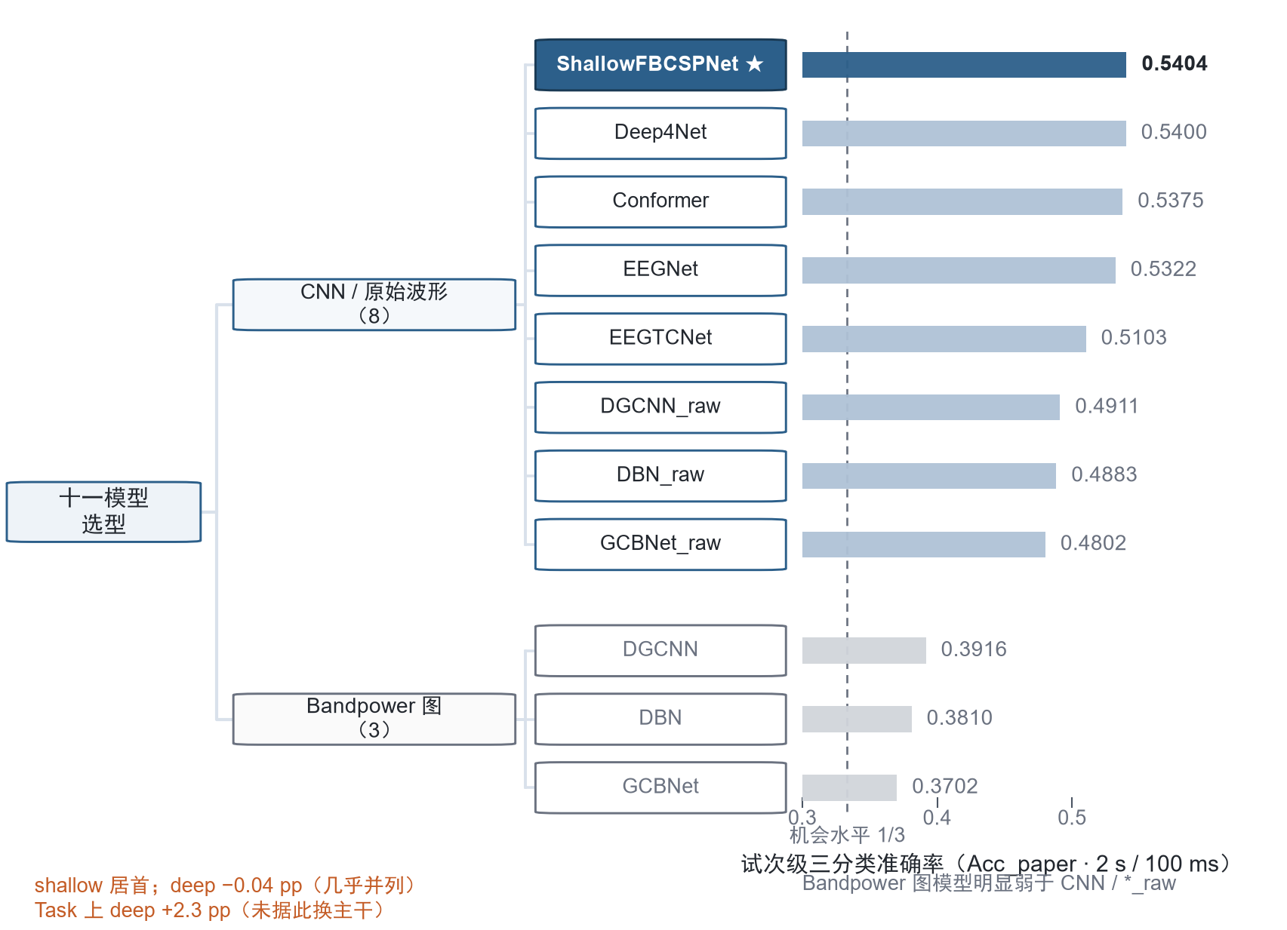
图 5 OpenBMI 统一协议下十一模型选型树（2 s / 100 ms · Acc_paper）。 左为分层树：CNN/原始波形（8）与 Bandpower 图模型（3）；右为试次级三分类准确率条（数字标在条外，避免与标记重叠）。深蓝条 + ★ = 采纳主干 ShallowFBCSPNet（0.5404）；Deep4Net（0.5400）几乎并列。虚线为机会水平 1/3。数据锁自 5060 正式汇总表（与正文表一致）。
为何在二分类领先时仍不选 Deep4Net。 若只看二分类，Deep4Net 以 0.7169 对 0.6941 高出约 2.3 个百分点，似乎应选深层；但本系统正式读出是三分类含空闲，该指标上浅层已居首且与深层几乎持平。最终选择 ShallowFBCSPNet，依据是四方面的整体权衡。
第一，三分类差距不支持换主干。0.04 个百分点相对双方约 ±3 个百分点的折间标准差可忽略，排名可在折间互换；未做配对显著性检验把深层定为更优。用二分类的 2.3 个百分点优势去覆盖三分类上的并列，会偏离部署任务定义。
第二，跨库排名不稳定。后续将同一批成员在主办方指定集上复评时，三分类成员名次形态与 OpenBMI 上的排名不一致。这说明单一数据集、单一指标下的基线名次不能作为选型的唯一依据。
第三，实时性与部署代价。ShallowFBCSPNet 约 17 k 参数；Deep4Net 层数与参数量都高一个量级，且最终系统采用四成员概率集成，前向开销与显存按成员数成倍放大。在线判定节拍为 100 ms，实测浅层四成员链路单窗前向增量 1.11 ms（2.6.1 节表 1），留有充分余量；换用深层四成员则余量大幅收窄，也偏离康复终端嵌入式部署的目标。
第四，少样本微调稳定性。系统的个性化适配依赖采后逐场次增量微调，每轮可用的自采数据仅一个会话（36 试次）量级。深层网络在极小样本上微调容易过拟合，批归一化统计量在小批量下也不稳定；浅层卷积网络参数少、微调平稳，更适合"冻结底座 + 小步幅增量适配"的部署形态。纵向在线解码的持续微调研究同样指出，适配策略需要同时考虑性能与稳定性[9]。
综合以上，三分类口径上浅层已不劣于深层，Deep4Net 在二分类上的优势不足以抵消实时性、显存与微调稳定性代价，选型确定为 ShallowFBCSPNet；Conformer 与 EEGNet 以其异构性保留为集成成员。随后将协议升至 3 s 窗，浅层单模型三分类窗级 0.5876±0.0296（二分类 0.7415±0.0306），与窗长消融 3 s 锚点 0.588 同口径。

3.2 增益来源的机制探查
研究问题：单模型停在 0.59 附近，结构模块、未来信息、测试时统计对齐能否带来稳定增益。
本阶段以十余个对照实验系统排查四个方向。多数结论为阴性，但阴性结果直接决定了后续资源投向。
特征与预处理方向。 偏侧通道等运动想象特征工程（含空间滤波类思路[10]）未产生稳定增益，结案阴性；可教试次子集评估与去标准化变体完成代码落地，未进入正式对比表。
结构模块方向。 浅层网络结构增强、前置 SE[15] 与 ECA[16] 通道注意力（三分类增益 0.06 与 0.25 个百分点，属噪声量级）、CBAM、复合损失、掩码未来双专家门控、手写与库实现一致性对照、μ/β 双带通分塔（容量对齐后低于单塔基线）均未见稳定增益。复合改进注意力网络 CIACNet[18] 在文献中报告了正向结果，本研究的复现也将其列为该方向少数正向对照，但其增益未达到改变主线的幅度。
自监督表征方向。 JEPA 最小原型与 LeJEPA[17] 的表征线性探测实验中，探测精度低于随机水平或低于同骨干监督基线，自监督表征路线在本数据规模下不成立。
信息上界与测试时适配方向。 未来信息上界实验允许模型窥见判定窗之后的数据，增益在 ±0.2 个百分点内，说明可见窗内信息已基本完备，延长窗口或引入未来信息都不是增益来源。测试时适配对照（EA、AdaBN 及组合）在 Stieger 回放集上：EA 增益约为零，微调后叠加统计量对齐最多损失 11 个百分点，说明域间隙不在二阶统计量层，无法由测试时统计对齐消除，须回到统一预处理、采集质控与权重级适配。另有域增广训练实验因验证集增强泄漏缺陷被识别，相关数字冻结为只读，未纳入任何结论，该缺陷后已修复。
结论。 在统一协议下，结构模块、自监督表征、未来信息与测试时统计对齐均无稳定增益；唯一确认的增益来自朴素的三成员概率均匀融合（+1.18 个百分点）。由此关闭结构增强方向，资源集中于推理侧聚合（校准与集成）与训练侧配方。

3.3 集成底座定型与读出因果化
研究问题：朴素融合的空间能否系统性做满；离线最优读出能否因果化用于在线。
集成实验分两步。第一步零训练回放：在已落盘的成员概率上依次叠加温度校准（验证集负对数似然拟合）、验证集网格加权、时间邻域平滑、第四成员扩池（加入 Task 头增强变体），并按立项时预注册的阈值判定采纳。第二步训练配方升级。最终冻结配置在 OpenBMI 上取得三分类 0.6173（四成员满配集成加双向平滑的离线重放口径；正式路径废除置信早停后，独立复核得同值，勿与试次级多数票 0.6125 混读）。
读出因果化对比：上述离线双向平滑重放 0.6173，在线可行的因果平滑读出（窗级）0.6188，多数票读出（试次级）0.6125。因果化不损失精度，因果平滑读出定为主结果，多数票为线上读出；窗级平滑与试次级投票的粒度分工及机制论证见 2.6 节。OpenBMI 被试独立五折主结果如下（测试集共 16,200 试次、每类 5,400；窗级读出按每试次 11 档判定窗计，每类 59,400 窗；类均衡下准确率与 macro 召回同值；融合三行官方主读为全测试池合并点估计，五折均值±标准差见注）：
方法 | 粒度 | 准确率（主读） | macro 召回 | macro 特异性 | macro-F1
四成员融合 + 因果平滑（官方主结果） | 窗级 | 0.6188 | 0.6188 | 0.8094 | 0.6196
四成员融合 + 多数票（线上读出） | 试次级 | 0.6125 | 0.6125 | 0.8062 | 0.6132
四成员融合 窗级 argmax | 窗级 | 0.5925 | 0.5925 | 0.7962 | 0.5930
浅层 3 s 单模型 | 窗级 | 0.5808±0.0288 | 0.5808±0.0288 | 0.7904±0.0144 | 0.5802±0.0297

注：官方主结果为全测试池合并点估计（与 Excel 对账锚点 0.6188/0.6125 一致）。五折均值±标准差（折均等权重，附报）：因果平滑 0.6186±0.0351，多数票 0.6125±0.0331，窗级 argmax 0.5924±0.0298。离线双向平滑重放口径 0.6173 仅作因果化对照，不作头条。浅层单模型行为五折均值±标准差；同协议选型试次级冻结头条 0.5876±0.0296，勿与本表窗级混读。
因果平滑读出的混淆矩阵（行=真实，列=预测；窗计数）：
 | 空闲 | 左手 | 右手
空闲 | 36,476 | 12,408 | 10,516
左手 | 8,129 | 38,148 | 13,123
右手 | 7,986 | 15,774 | 35,640

每类召回：空闲 61.41%、左手 64.22%、右手 60.00%；每类特异性：空闲 86.44%、左手 76.28%、右手 80.10%。左与右之间的混淆大于空闲与任务边界之间的混淆，符合运动想象解码中侧别判别难于状态判别的一般规律，也说明专用静息段的空闲监督设计有效。
窗级空闲误报（真实空闲被判为左手或右手）约 38.6%，经试次内多数票后，真人队列中高表现被试的静息试次判对率达 94% 以上（见 3.6 节），说明该误报在试次粒度被有效抑制。
与文献的可比性说明。 OpenBMI 公开任务的文献基准多为左右手二分类；本报告主读 0.6188 为「专用静息段监督下的三分类」，机会水平 1/3，不可与二分类 SOTA 直接比较。同协议、同骨干的浅层 3 s 二分类窗级为 0.7415±0.0306（见 3.1 节末），可作为与 OpenBMI 原文/常见基线对话的锚点：三分类含空闲更难，主读数字看起来不高，反映的是设定更接近异步部署，而非二分类能力不足。
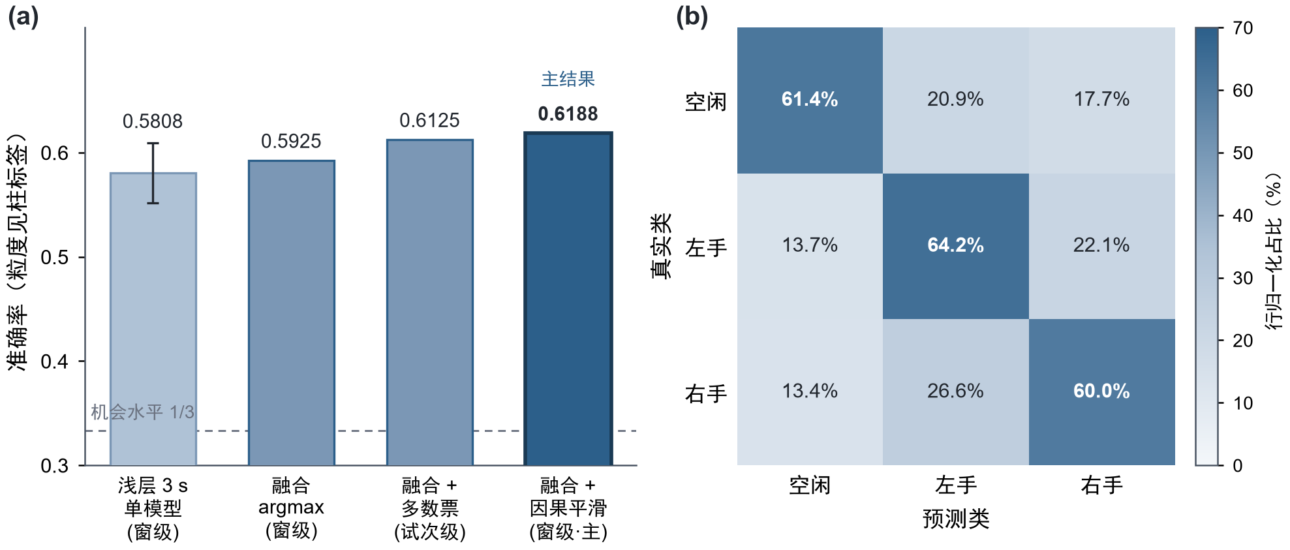
图 6 CausalFuse-8 在 OpenBMI 被试独立五折上的主结果。 左：读出对比柱——浅层单模型 / 窗级 argmax / 试次级多数票 / 窗级因果平滑（主结果 0.6188）；纵轴为准确率，柱间粒度不同，不得当作同粒度硬比（见柱标签与上表）。右：因果平滑读出窗级混淆矩阵（行归一化）。测试集约 16,200 试次；左–右混淆高于空闲–任务边界混淆。
结论。 底座与读出冻结：四成员温度校准融合加因果滑窗多数票。系统主线的离线部分至此完成，增益来源收敛为三要素：3 s 窗、概率校准集成、权重级适配。前两者已定，第三要素（权重级适配）是主线下一阶段（3.5 节）的主题。在此之前，3.4 节先报告与主线并行的指定集评测线：它在从零训练的 59 通道集成上独立完成对外交卷，不使用本节底座的权重。

3.4 指定集评测与交卷决策
本阶段为与系统主线（3.1–3.3 → 3.5–3.6）并行的指定集评测线，不是主线因果链的下一环。指定数据集协议与主线分叉：59 通道、每试次一窗（无滑窗步长；与主线 8 通道滑窗的差异见 2.3 节末协议分叉说明）；交卷模型 QuadFold-59 在该数据集上从零训练，不加载 3.3 节的 CausalFuse-8 权重。与主线底座相关的唯一旁支是"OpenBMI→8ch 微调栈"备选（嵌套 0.540），即底座向指定集的迁移尝试，最终因验证支撑风险被否决（见本节末交卷决策）。
研究问题：在主办方指定标准数据集（6 被试、留一被试六折、每试次一窗、每折约 150 试次）上，如何给出可信读数并完成交卷决策。
本阶段七个实验构成一条完整的决策链，每步均有预注册判定与统计检验。
指定集评测从两条路线起步：59 通道从零训练的四成员集成（QuadFold-59）与 OpenBMI 8 通道预训练微调栈（备选）。首轮折内读数：QuadFold-59 为 0.558，备选栈为 0.573。融合重标定与候选终选后，QuadFold-59 定为主候选。随后的扩池与跨轨融合实验中，折内读数一度达到 0.604 与 0.626，但未通过 Wilcoxon 显著性线。
嵌套验证显示：同一 QuadFold-59，折内读数 0.558，嵌套读数（融合参数在保留折外拟合、对保留折预测）仅 0.511±0.066，两者相差 4.7 个百分点；此前折内 0.604 的高分在嵌套复核下基本消失。原因是每折约 150 试次的小样本条件下，任何在折内拟合的自由参数（哪怕是几个融合权重）都会产生乐观伪影。形式化地，第 折融合权仅用其余折 OOF 拟合，测试为六折概率平均：
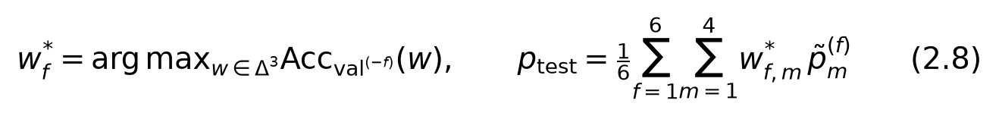
折内口径在全部 OOF 上拟合一次再同批评估（记为 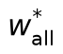）；嵌套口径对每折用 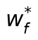 评估后取均值：
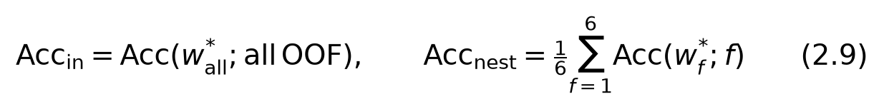
扩池变体的嵌套读数 0.523 与主候选 0.511 经 McNemar 检验无显著差异（p=0.81），维持主候选。误差去相关选池实验为阴性（最优 0.528）。
交卷决策发生在程序终态之后。工程选卷环节曾按点估计选中备选栈（嵌套 0.540±0.146，与主候选差异不显著），但加固检验发现其验证集六折的折外预测中，空闲类占比最高仅约 33%，而测试集预测空闲类约 51%，落在验证集支撑范围之外；且该栈历史上有验证折崩溃至 0.300 的记录，主候选验证最差折 0.427、无崩溃记录，设计均衡下边际上限更高（90.8% 对 82.5%）。据此执行风险否决：提交 QuadFold-59，备选栈结果归档。该决策未使用测试标签调参，未改动验证过线门槛。加固阶段本身的蒙特卡洛边际校正与测试时增强均为阴性。
验证协议 | 候选模型 | 分类准确率（均值±标准差） | 决策结论
嵌套验证（正式读数） | QuadFold-59 | 0.511±0.066 | 正式提交
折内验证（附报） | QuadFold-59 | 0.558±0.069 | 乐观偏置（+4.7 个百分点）
嵌套验证（归档） | OpenBMI 8 通道微调 | 0.540±0.146 | 外推风险否决
嵌套验证（附报） | 浅层单骨干变体 | 0.528±0.130 | 选池消融对照

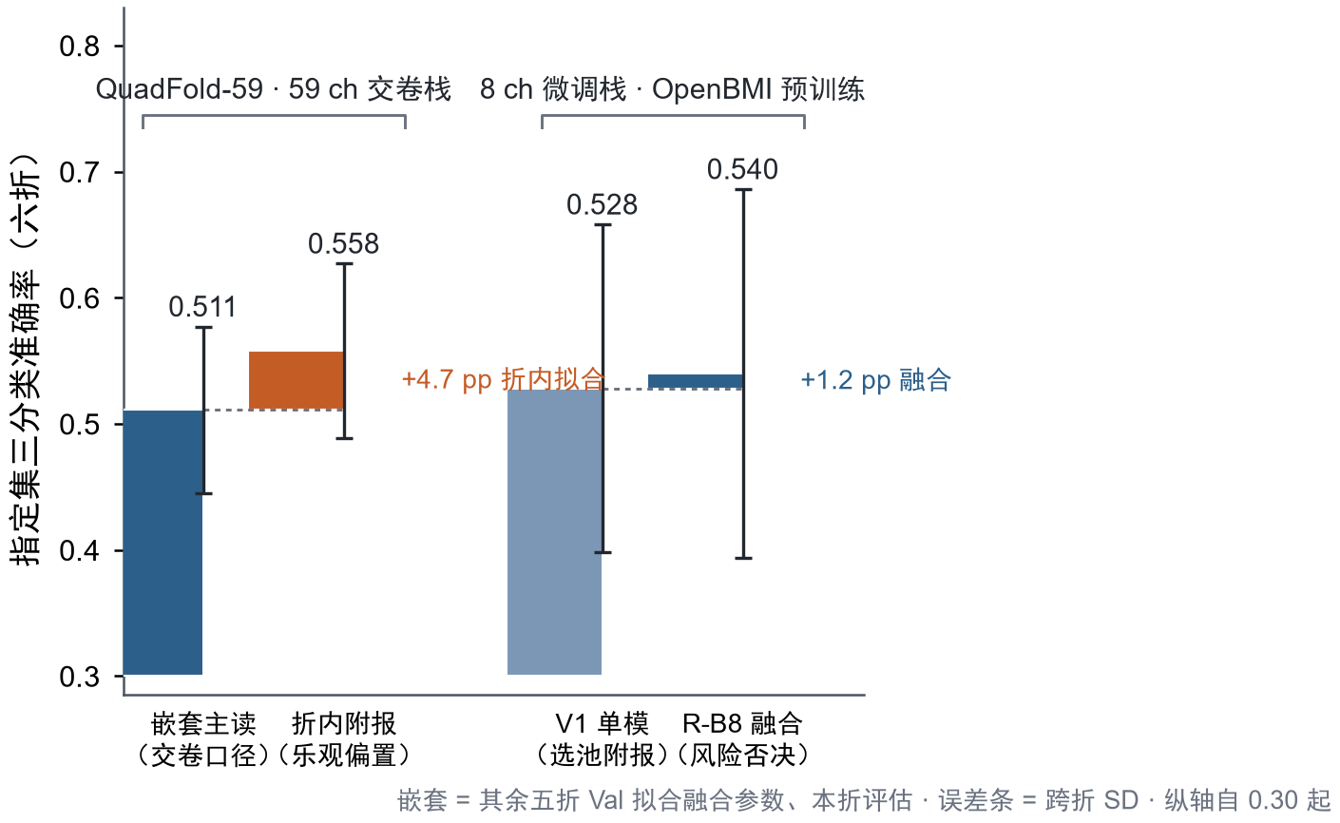
图 7 主办方指定集（6 受试 LOSO 六折）的桥形图：基线 → 增量 → 终值。 两组桥：左 QuadFold-59 交卷栈，嵌套主读基线 0.511 → 折内拟合 +4.7 pp（标识乐观偏置）→ 折内附报 0.558；右 8 ch 微调栈，V1 单模 0.528 → 四成员融合 +1.2 pp → 0.540。误差条 = 跨折 SD；纵轴自 0.30 起；嵌套 = 其余五折 Val 拟合融合参数、本折评估；备选栈因验证支撑外推风险否决（见正文）。
结论。 小样本协议下嵌套验证是唯一可信读数；交卷决策依据验证集支撑范围而非点估计。指定集算法线就此冻结。

3.5 少样本个体适配方法学
研究问题：零样本底座对新用户是否足够；若不足，哪一类适配方法有效；微调协议应当如何设计、在两个公开库上采用的两种微调方式孰优。
数据集选择与范式差异。 两个公开库在适配实验中角色不同。BCI2a（A01–A09 Training 集）为纯 Cue 运动想象、想象窗固定 4 s，与本研究范式及 OpenBMI 底座一致，因此是微调协议对比与适配演化分析的主载体；本项目在其上只采用逐场次（Leave-Next）协议，未做前半/后半切分，同库头对头对照留作后续（见 4 讨论）。Stieger2021 为闭环光标反馈范式：受试者以左右手运动想象控制光标左右移动、双手想象控制光标上移、主动静息对应光标下移，反馈/想象段时长可变（约 0.04–6.04 s，分类窗取该段末 2 s、不足 2 s 丢弃），与主线的 Cue 固定范式不同。因此 Stieger 只承担两项任务：跨库微调必要性的机制验证与生理门控的否决证据，不用于协议对比。
适配必要性（两库零样本均不足）。 OpenBMI 底座跨库直接使用时：BCI2a 上零样本仅 0.338（见下文 Leave-Next 曲线 R0）；Stieger（24 人子集）上零样本 0.4198±0.0585，前半会话微调后升至 0.6590±0.0929（24 名被试全部提升 3 个百分点以上），叠加生理门控后达 0.7003±0.0869，但弃权率 59.3%（门控不进入在线协议的理由见 2.6 节）。两库一致表明：跨库部署零样本不可用，个体化微调是必要环节。
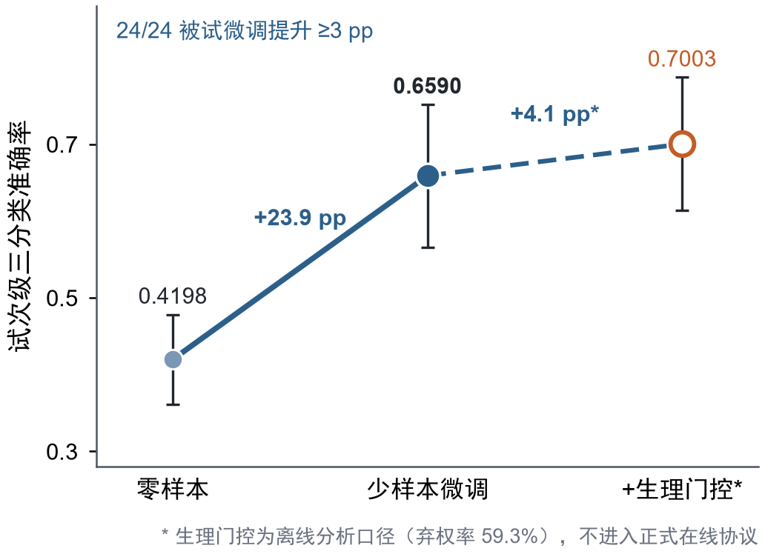
图 8 Stieger 跨库伪在线（24 人子集）。 前半会话训练、后半评测。生理门控为离线旁路（弃权 59.3%），不进入正式在线协议。
微调方式对比。 两个公开库上使用了两种微调协议：BCI2a 上采用逐场次采后增量微调（每完成一场采集，即以该场为训练集、下一场为保留评测集执行一轮微调，9 名被试各 6 轮）；Stieger 上采用前半会话微调、后半会话测试（每名被试约 11 场，前 5 至 6 场训练、其余评测）。系统在线部署采用前者，依据是跨场次分布漂移、泛化性能、评估公平性与统计功效四方面论证（见下），而非下文各段所引数字本身。需要说明：BCI2a 未做前半/后半切分，协议对比为"同库逐场次 + 跨库前半/后半"的方向性论证，而非同库头对头（头对头留作后续实验）。
跨场次分布差异方面，脑电在被试内跨场次非平稳：电极阻抗变化、疲劳积累与任务策略漂移都使后一场次的分布区别于前场。前半/后半切分把适配固定在单一边界，模型对后半场所有场次只做一次适配，无法跟踪场间漂移；逐场次微调每场都更新权重，适配过程与真实部署一致（用户逐场采集、系统逐场晋升），也与纵向在线解码的持续适配研究结论一致[9]。
泛化性能方面，逐场次协议给出完整的适配曲线：BCI2a 仿真中零样本 0.338，随轮次累积至末档（每人最后一轮保留评测）四成员微调 0.663±0.067，且末档在 9 人中 7 人不低于 0.62。逐轮保留评测使我们能观察适配趋势而非单点，早期轮次数据少、起点弱的问题由源域回放（混入 10% 公开库数据防灾难性遗忘）缓解；到末轮时模型已利用全部历史场次，信息量最大。前半/后半协议只有单一读数点，无法回答"适配何时开始有效、增益是否随场次增长"。
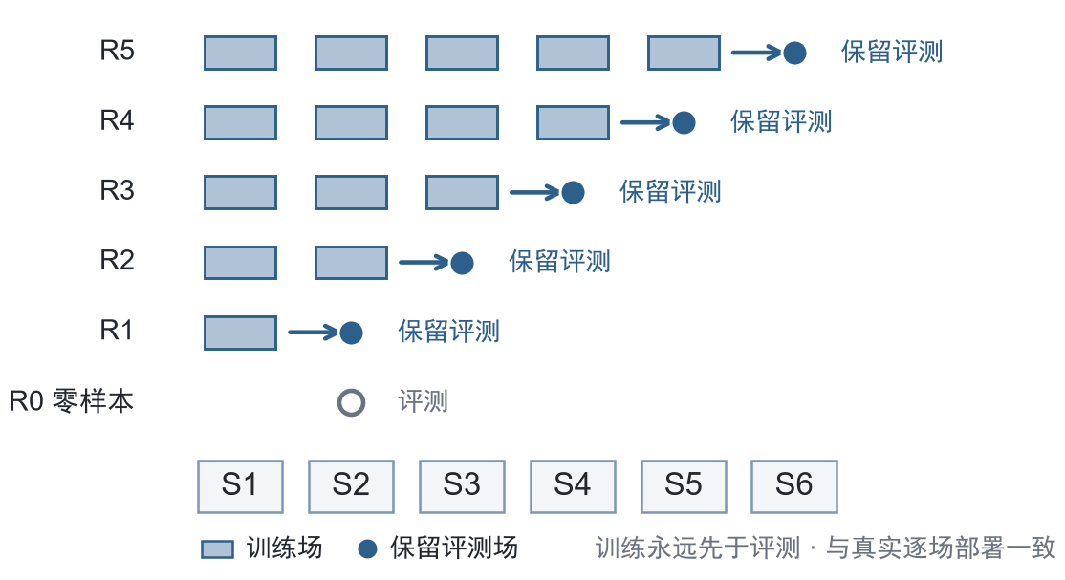
图 9 Leave-Next（逐场次采后微调）协议示意。 第 r 轮以已完成场次为训练集、紧邻下一场为保留评测；R0 为零样本底座。训练永远先于评测，与真实部署的逐场晋升一致，并可得到完整适配曲线（相对前半/后半单点切分）。
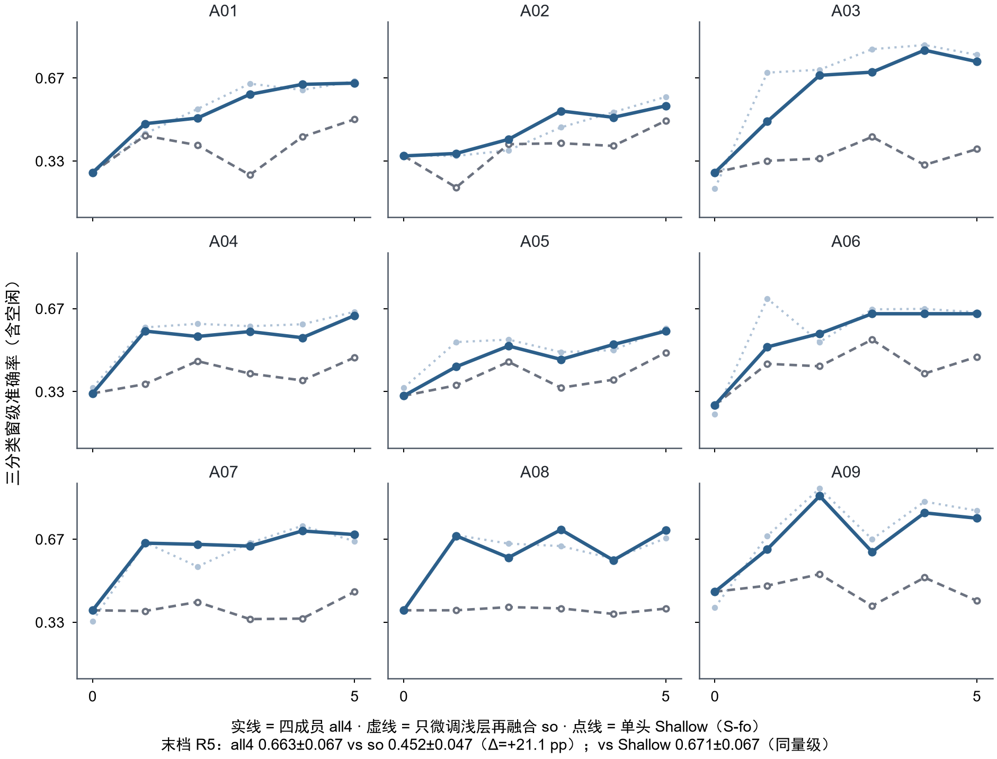
图 10 BCI2a（A01–A09）Leave-Next 仿真的逐被试适配轨迹（源域回放 10%）。 实线 = 四成员全量微调（CausalFuse-8FT）；虚线 = 仅微调浅层成员、其余成员冻结后再融合；点线 = 浅层单模型直接微调基线。末轮（第 6 轮）：四成员全量微调 0.663±0.067，对仅微调浅层单成员 0.452±0.047（Δ=+21.1 pp，配对显著）；浅层单模型基线 0.671±0.067（与四成员同量级）。曲线随轮次上升支撑 Leave-Next 协议；四成员全量微调相对仅微调浅层单成员的大幅提升支撑全成员微调范围。
四成员集成相对「浅层单模型直接微调」的定位。 图 10 末轮浅层单模型直接微调基线 0.671±0.067 与四成员全量微调 0.663±0.067 同量级，说明在 BCI2a 仿真末档上，单模型直接微调已能达到接近的点估计。摘要所称「四成员较单成员 +21.1 pp」对照的是「仅微调浅层成员、其余冻结再融合」的 0.452，而非上述单模型基线——二者不可混读。保留四成员复杂度的理由主要在部署侧而非该仿真末档：（1）零样本/早期轮次与公开库主读上，集成底座提供更高起点（OpenBMI 窗级主读 0.6188 对浅层单模约 0.58）；（2）真人队列强受益个体的大幅增益来自全历史增量链（3.7 节），当前未完成「单模型逐场次链」的同口径真人重放，故不声称集成在真人末档上必然优于单模型直接微调，将该对照列为局限与后续实验位。
方法学演化：Leave-Next 的发现与采用。 适配协议经三步确定。第一步，跨库机制验证在 Stieger 上采用前半/后半切分，确立"微调必要"的定性结论，但其单点读数无法回答"适配何时起效、增益是否随场次累积"。第二步，真机 fnz 数据每场窗数过少（约 200–350 窗），难以区分"策略无效"与"样本不足"。第三步，在 BCI2a（与本研究同范式、9 人 × 6 run 大样本）上确立逐场次 Run Ramp 协议（定义同上，示意见图 9），此后真人采集与在线部署均沿用该协议。
BCI2a 仿真与真人队列的形态对照。 同一协议下，BCI2a 九人末档全部落入 0.556–0.756 窄带（均值 0.663，7/9 ≥ 0.62），逐轮曲线以单调爬坡为主；真人 17 人末档窗级散布于 0.357–0.924（均值 0.487，10/17 过门控）。两者的反差本身是信息：仿真无疲劳、无电极阻抗漂移、电极位置理想，而真人队列的方差主要来自会话状态与数据质量——增益分布对照见图 12，定量分解见 3.7 节。
队列 | 人数 | 末档均值 | 范围 | 形态
BCI2a 仿真（同范式，无疲劳/漂移） | 9 | 66.3% | 55.6%–75.6% | 单调爬坡为主（7/9 ≥ 62%）
真人（逐场次采后微调，三分类窗级） | 17 | 48.7% | 35.7%–92.4% | 显著分化（10/17 过门控）

评估公平性方面，前半/后半的切分边界因人而异（各被试可用场次 10 至 12 场不等，切分点不统一），且前后两半的试次难度没有理由恰好均衡，切分方式本身会引入偏置；逐场次协议每一轮都以紧邻的下一场为保留评测，训练永远先于测试，轮次间口径一致，被试间可直接比较。两种协议在 Stieger 上得到的方向性结论一致（微调显著优于零样本），说明逐场次协议的优势不是切分方式的产物。
统计功效方面，逐场次协议产生被试内多轮配对样本（9 人 × 6 轮），支持轮次级配对检验，功效高于仅有被试级独立比较的单一切分设计。四成员微调与单成员微调在该协议下对比：末档 0.663±0.067 对 0.452±0.047，提升 21.1 个百分点，被试级配对检验显著；但该数字证明的是微调范围应覆盖全部四成员，并非"逐场次优于前半/后半"的直接证据，协议选择仍依上述四方面论证。
微调配方与安全网。 冻结配方、损失形式（式 (2.7)）、PASS 阈值与「FAIL 默认强制晋升」策略见 2.5 节；本节只给两种协议下的实验证据。实验中每轮微调前自动存档权重；门控结果落盘，FAIL 时按默认策略告警并强制晋升。
结论。 在本文测试的适配方法族内（统计量对齐类已证阴性），权重级增量微调是唯一产生稳定增益的个体适配来源，逐场次采后微调为最优协议，前半/后半切分保留用于跨库机制验证。

3.6 真人被试全队列验证
研究问题：采后逐场次微调闭环在全部真实被试上的整体表现与个体差异。
真人被试全队列验证（2026-09-05 更新）将落盘的全部 17 名被试的会话结构、逐场次微调爬坡记录与最新的四成员全量微调加冻结读出的回放结果统一为同一套账（较 09-04 登记新增 lmh0904、lmy0904）。纳入规则：排除旧范式会话；电极中线两通道饱和不排除（按最新规则强制纳入）；仍排除无脑电记录的会话；个别被试存在合并场次或跳过缺失场次的结构特例，均已登记（lmy0904 跳过了两个无脑电记录的早期会话）。
末档（每人最后一轮保留评测）结果，按微调后三分类窗级（因果平滑）降序；零样本列为同口径 CausalFuse-8 底座窗级，试次投票列为试次级三分类多数票读出（Rest/Left/Right 合计）：
被试 | 微调三分类窗级 | 零样本三分类窗级 | 试次投票（三分类） | 场次门控
syj0828 | 0.924 | 0.414 | 92.6% | PASS
lsy0903 | 0.588 | 0.300 | 59.3% | PASS
npl0831 | 0.542 | 0.409 | 59.3% | PASS
lsm0903 | 0.536 | 0.424 | 57.4% | FAIL
lmh0904 | 0.529 | 0.373 | 55.6% | PASS
xj0830 | 0.483 | 0.465 | 46.3% | PASS
cjf0831 | 0.468 | 0.439 | 48.1% | PASS
ytl0901 | 0.461 | 0.444 | 48.1% | PASS
zyj0902 | 0.458 | 0.401 | 51.9% | FAIL
fnz0828 | 0.453 | 0.354 | 44.4% | PASS
djh0902 | 0.434 | 0.313 | 44.4% | PASS
wzr0830 | 0.425 | 0.291 | 40.7% | FAIL
ycx0831 | 0.418 | 0.399 | 38.9% | FAIL
cyy0830 | 0.409 | 0.333 | 48.1% | PASS
zcy0902 | 0.403 | 0.348 | 35.2% | FAIL
lmy0904 | 0.382 | 0.379 | 38.9% | FAIL
fnz0830 | 0.357 | 0.357 | 35.8% | FAIL

队列统计：末档微调三分类窗级均值 0.487，中位数 0.458，范围 0.357 至 0.924；零样本三分类窗级均值 0.379（中位数 0.379）；试次投票（三分类）均值 49.7%（最优 92.6%）；10/17 通过场次门控；多数被试微调后不低于零样本底座。配对 Wilcoxon 符号秩检验（微调窗级 vs 零样本窗级，单侧「微调更高」）：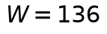，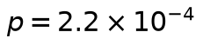（n=17），队列级增益显著。门控阈值见 2.5 节；表列窗级为因果平滑末档，与门控原始窗级口径不同，故 cjf0831（平滑 0.468，PASS）与 zyj0902（平滑 0.458，FAIL）等邻近读数可因原始窗级/类占比/训练−保留差距触发不同判定。逐轮爬坡见图 11。个体最优 syj0828 窗级 0.924、试次计分 41.5/45（想象类 33/36、静息 17/18），静息试次判对率 94.4%，为 2.6 节"多数票抑制空闲误报"提供了真人证据；该极值在 3.7 节链复现中种子差约 ±3.9 pp，解读为高表现个体而非单次偶然尖峰。
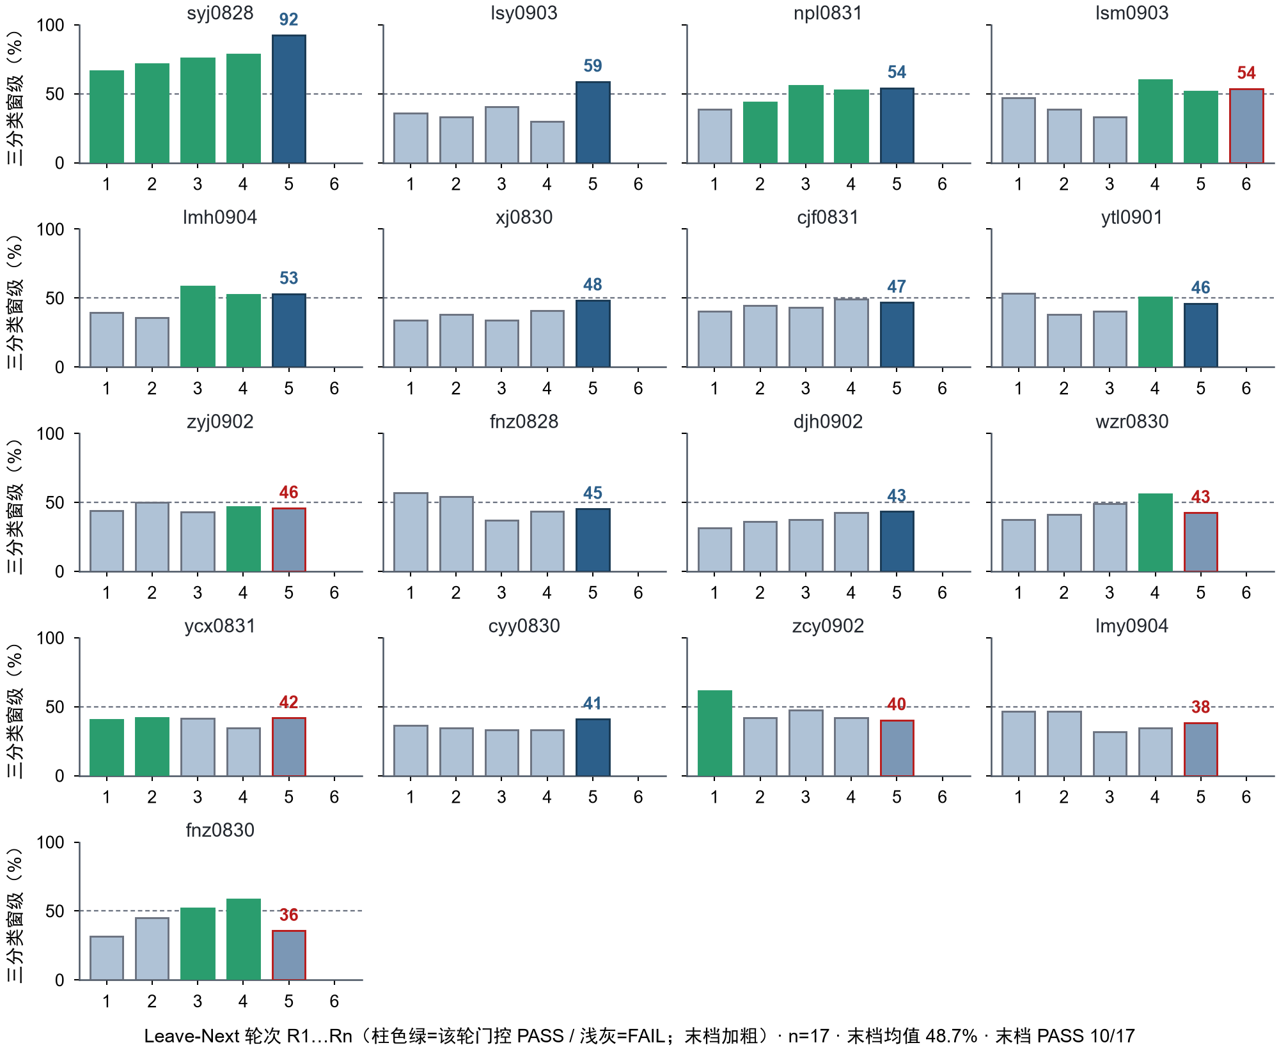
图 11 真人被试 Leave-Next 逐轮微调三分类窗级（小倍数柱状）。 每面板一名被试，横轴为 Leave-Next 轮次 R1…Rn，纵轴为 保留评测三分类窗级准确率（因果平滑，%）；绿柱=该轮门控 PASS，浅柱=FAIL，末档加粗。面板按末档窗级降序；含新增被试 lmh0904 / lmy0904。n=17，末档均值 48.7%，末档 PASS 10/17。
这组数据给出三点结论。其一，闭环成立但分化显著：约六成被试末档过门控，个体差异（窗级 0.357 至 0.924）本身即个性化适配必要性的直接证据。其二，微调不能弥补信号质量短板：fnz0828 零样本窗级 0.354、微调后 0.453（试次投票 44.4%）仍处低位，提示部分被试的信号质量或范式执行问题是适配无法弥补的，BCI 盲现象[4]在少样本闭环设定下依然存在。其三，登记完整性存在缺口：个别被试当前可重跑场次数低于历史落盘，刷新读数须先修复索引与纳入策略，这是流程改进项而非结果疑点。

3.7 适配增益的混杂分解与坍塌普查
研究问题：3.5–3.6 确立逐场次采后微调协议后，末档读数中"数据量增长、会话间质量漂移、会话内疲劳"各自贡献多少；类坍塌在保留评测读数中是否普遍。
口径与前提。 分析单位为 17 条登记行（与 3.6 节一致）。全部实验零新增采集：特征与预测分布均从既有落盘重放，重训仅使用线上已用的历史场次，保留评测场次永不进训练。
特征对表校验。 为排除"离线特征管线与线上口径错位"的混淆，对 3 名代表被试的最新会话用线上同一数据集构建器取窗重算特征：生产锚点与自算锚点的 L/R 探针 AUC 一致（0.567 对 0.460、0.396 对 0.447、0.550 对 0.527），证明管线无错位；但 16 维手工带功率特征对左右判别普遍接近机会水平（含窗级 0.924 的最优被试仅 0.567），冻结底座直推同批会话同样低（0.35–0.41）。两点合并的结论是：个体判别信息存在于原始波形中、可被卷积网络利用，但不进入手工带功率特征族，因此本节的 d′/AUC 只能作"手工特征族内"的解释，信号层证据以下方类坍塌普查为准。
类坍塌普查。 对全部 17 人 × 每轮 Leave-Next 重放落盘的保留评测试次级读出（因果平滑多数票）统计坍塌指标。发生率定义（预注册）：试次级预测分布熵 <0.5，或保留评测最大类占比 ≥0.8，或 MI 试次异侧率 ≥0.7，任一成立记"坍塌轮"。结果：末轮坍塌仅 1/17（fnz0830，精确二项 95% CI [0.1%, 28.7%]）；全轮口径下稳定坍塌 2 人、偶发 4 人、无坍塌 11 人。BCI2a 仿真同口径坍塌占比 0.333，与真人 0.294 同量级，指向共性的任务难度/配方因素而非个体异常。因此，3.6 节中多数被试停在 40–55% 窄带的现象应表述为"弱而稳"，类坍塌本身是个案（cyy0830、lmy0904、fnz0830）而非普遍机制。
疲劳与质量关联。 会话内疲劳的唯一预注册主要检验（Rest 段 μ 功率随试次序号上升）仅在 52.9% 的个体成立（n=17，无一致性方向），即本范式单场约 8 分钟的时长内未见会话内疲劳信号；末档增益与采集质量指标（饱和率、断流率）的被试级相关弱且不显著（Spearman r=−0.086，p=0.75），既有信号质量门控未覆盖"会话贡献"维度。
训练集构造的混杂分解（底座全链重放）。 以冻结预训练底座为唯一起点，对每人独立重放整条 Leave-Next 微调链，比较五种训练集构造（A1 全历史 / A2 仅最近一场 / A3 同量时间均匀抽样 / A4 场次顺序打乱 / A5 源域回放比例 5–20%），5 个随机种子、同种子配对、末轮保留评测：
读数 | 队列结果 | 判读
数据量效应（全历史 − 仅最近一场） | +3.6 pp（同号比例 0.529） | 数据量为部分贡献：均值过 +3 pp 线，但个体同号率不足 2/3，"随数据变强"并非普遍规律
近因效应（均匀抽样 − 仅最近一场） | −4.0 pp | 同数据量下"时间均匀抽历史"反而劣于"仅最近一场"，说明近因状态匹配的价值高于历史采样
顺序效应（正常顺序 − 打乱顺序） | ≈0（−0.7 pp） | 场次顺序本身不携带信息
回放比例效应（源域回放 5–20% 扫描） | −0.045 pp/% | 真人队列上提高源域回放比例反而降低保留评测精度（与仿真防遗忘作用方向相反，附报）

个体分布呈明确二态：强受益组 syj0828 +37.2 pp（全历史链 0.956 对仅最近一场链 0.583）、wzr0830 +21.1、lsy0903 +20.0、zyj0902 +13.3；反受害组 fnz0830 −20.0（全历史链仅 0.091，劣于仅最近一场链的 0.291）、cyy0830 −13.3、cjf0831 −8.3。fnz0830 即类坍塌普查中末轮坍塌的个案，构成"低质量会话进入历史链主动污染模型"的直接证据。链复现方面，全历史链重放与线上在用权重的一致性在多数个体 ±1.5 pp 内，个别（syj0828 +3.9 pp）超出，提示逐场次链的种子级非确定性约 ±3 pp，配对比较不受影响。
与 BCI2a 仿真的增益对照。 在同一指标族下（三分类窗级增益 = 末档 − 零样本），BCI2a 九人增益全部为正且集中（+20.5 至 +45.4 pp，均值 +32.5），真人十七人增益全员非负但幅度小且分散（0 至 +51.0 pp，均值 +10.8、中位数 +5.7）；仿真最差个体（+20.5）高于真人中位数。该对照与上方坍塌普查共同说明：逐场次协议在理想条件（同范式、无疲劳、无阻抗漂移）下有效且增益稳定，真人队列的折损来自状态与数据质量，而非协议本身（图 12）。
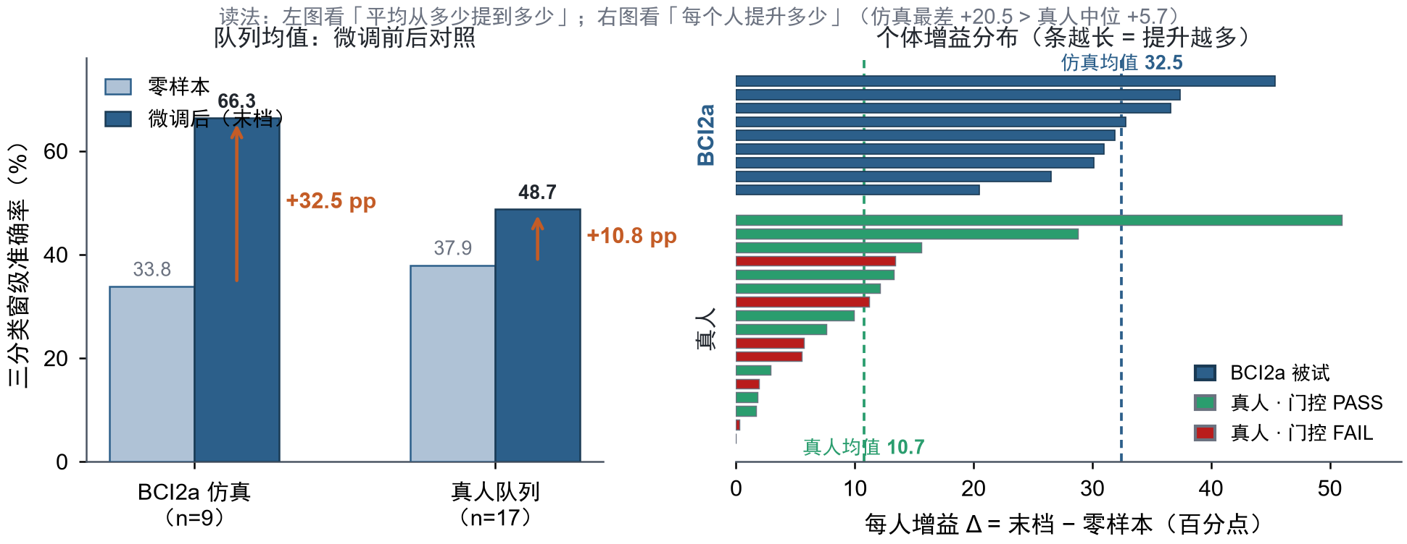
图 12 BCI2a 仿真与真人队列的适配增益对照（n=9 对 n=17，三分类窗级）。 左：两队列「零样本 → 微调后（末档）」均值柱，箭头标注平均提升（仿真 +32.5 pp，真人 +10.8 pp）。右：每人增益 Δ = 末档 − 零样本（百分点，按降序）；蓝条为 BCI2a，绿/红为真人门控 PASS/FAIL；虚线为各队列均值。读法：左看整体抬升，右看个体分化；仿真最差个体（+20.5）仍高于真人中位数（+5.7）。数据：BCI2a 逐场次微调仿真；真人取 3.6 节表。
结论。 末档读数 = 模型能力 × 会话状态的乘积：数据量是部分且异质的贡献源（约 1/3 个体强受益、1/3 反受害），会话质量漂移可经历史链反向传播（负增益），会话内疲劳在本范式时长下可排除，类坍塌为个案。由此产生两条工程推论：其一，增量微调前应做会话级贡献审计（候选会话进链与仅用上一轮权重的保留评测对比，增益 ≤0 则拒绝吸收，可自动拦截 fnz0830 型污染）；其二，"随数据积累而增强"的表述在对外口径中限定为"数据量贡献个体二态"。

4 讨论
增益来源的统一解释。 机制探查阶段，在 8 通道、3 s 窗、OpenBMI 54 人规模条件下，十余种结构增强与两种自监督表征探测均未超过折间噪声（最大约 0.25 个百分点），未来信息上界与测试时统计对齐亦为阴性。这表明：在本研究测试的方法族内，模型容量与表征学习不是当前瓶颈。集成实验从正面给出推理侧量级：融合主结果相对浅层单模窗级约 +3.8 个百分点（0.6188 对 0.5808；相对选型冻结 Acc_paper 0.5876 约 +3.1 个百分点；其中融合窗级 argmax 相对单模窗级约 +1.2 pp，其余来自温度校准、加权与因果平滑），邻域平滑单独使用与测试时增强等对照均低于此量级。个体适配阶段收敛到同一命题的另一半：统计量对齐类适配全部阴性，而权重级增量微调在 Stieger 上带来 23.9 个百分点增益，说明在已测的适配方法族中，个体间差距主要由模型参数吸收，而非输入端对齐；适配器等未测中间层留待后续。两个阶段指向同一结论：瓶颈不在"通用解码器不够好"，而在"通用解码器与个体分布的差距要靠权重、聚合与适配参数承担"。
两种微调协议的适用边界。 逐场次采后微调是部署协议，但其相对前半/后半切分的优势没有同数据集头对头对照支撑：两个公开库恰好各用一种协议（BCI2a 逐场次、Stieger 前半/后半），选择依据是四条机制论证（跨场次漂移、泛化信息量、切分公平性、配对检验功效）与跨库方向性结论一致。前半/后半只提供单一读数点，能回答"微调是否必要"，不能回答"适配何时起效、增益是否随场次累积"；评测对象一旦是适配过程本身（配方、回放、门控安全网），就必须用逐场次。故本研究以逐场次为唯一部署与主评测口径，前半/后半仅用于跨库机制验证。若需协议层直接证据，可在 Stieger 纵向数据上并行跑两种协议，这是明确的后续实验位。
适配增益的混杂边界。 "数据越多、模型越强"在逐场次协议下不是普遍规律，而是个体二态的混合（3.7 节）：数据量均值贡献 +3.6 个百分点但仅 53% 个体同号，决定方向的是会话状态而非样本数量——同数据量下"仅最近一场"优于"时间均匀抽历史"4.0 个百分点，低质量会话可经历史链产生最高 −20 个百分点的负贡献。这意味着逐场次协议的可靠部分恰是其状态自匹配性（用近期会话训练、面对近期状态的用户），而非数据积累本身；相应的工程对策是把场次门控从"信号质量检查"升级为"贡献审计"：候选会话进链前先在保留评测上对照仅用上一轮权重的读数，增益非正即拒收。该审计与源域回放比例的负阻尼现象（真人上 −0.045 pp/%）一并留待后续的微调配方实验解决。
评测纪律的必要性。 指定集阶段量化的是一个具体条件：每折约 150 试次时，仅 3 个自由度的融合权在折内拟合即产生 +4.7 个百分点虚高（0.558 对 0.511），与"样本越小、折内拟合参数越多、偏置越大"的方向一致；更大样本下偏置是否消失，本研究读数无法判定。故全部对外读数以保留折外口径（本文嵌套：融合参数仅在保留折外拟合）或被试独立测试折为准，折内仅作乐观偏置附报。工程选卷环节暴露了预注册之外的决策问题：两栈嵌套差异不显著时，点估计会推向 0.540 的备选栈；最终依据是事先可陈述的风险准则——验证折预测分布是否覆盖测试（备选栈验证 Rest 边际最高约 33%，测试约 51%）与验证折崩溃前科（0.300 对 0.427）。准确表述是：预注册管住算法采纳线的阈值，程序终态后的交卷决策本就不在其覆盖内，须由另一套风险准则承接；两者互补，共同压缩事后解释空间。
无门控异步判别的边界。 本报告"异步"的操作性边界是：试次内解码连续因果（每 100 ms 一窗、无双向信息），试次间仍由范式状态机与 Cue 锚定——用户不控制试次起止。在此范围内，意图由"三分类含显式空闲类 + 因果平滑 + 试次内多数票"完成，无需门控即可给出约 3.5 s 的确定判定延迟；真人高表现被试静息试次判对率 94% 说明误触发在结构化试次内可控。若扩展到自由异步（用户任意时刻发起意图），两条现有结论同时失效：多数票所依赖的试次结构先验消失，试次级误触发不能由窗级空闲误报 38.6% 与 94% 判对率外推；意图起点检测本身也引入延迟漂移。届时可评估的是置信阈值类策略，与已测并否决的生理门控不同类（后者需逐被试校准 ERD、弃权率 59.3%，见 §2.6），但弃权率、延迟确定性与校准成本的三方权衡依然适用，须按场景给出显式阈值。此属协议扩展，不改本报告正式口径。
局限性。 在线评测以实验室链路为主，真实场景的电磁干扰、佩戴稳定性与长期漂移未充分覆盖；指定集两条候选路线对测试集皆为外推，交卷决策基于验证集支撑范围的审慎判断而非测试集证据。

5 结论与展望
本研究完成了系统主线（协议选型、机制探查、集成定型、个体适配方法学、真人队列验证与混杂分解）与并行指定集评测线（指定集 QuadFold-59 嵌套评测与交卷决策）的完整实验链。主要结果：OpenBMI 被试独立五折三分类窗级 61.88%（macro 特异性 80.94%；试次级多数票 61.25%）；BCI2a 仿真四成员微调较单成员提升 21.1 个百分点；Stieger 跨库由零样本 41.98% 提升至 65.90%；指定集嵌套主读 0.511±0.066（折内乐观偏置 4.7 个百分点已量化）；17 人真人队列末档微调三分类窗级均值 0.487、最优 0.924（试次投票 92.6%；零样本窗级均值 0.379），末轮类坍塌仅 1/17（坍塌为个案而非普遍）；底座全链重放给出数据量的个体二态贡献（均值 +3.6 个百分点、53% 个体为正）并定位了低质量会话的负贡献通道；单窗前向 1.11 ms、判定延迟约 3.5 s。机制层面，结构模块、自监督表征、未来信息与测试时统计对齐均被系统排除，增益收敛于"3 s 窗、概率校准集成、权重级适配"三要素；主干选型与微调协议的取舍均以整体证据而非单点指标为依据。
后续工作：完成不少于 20 名被试采集并以自采数据强化底座；将场次门控升级为会话级贡献审计并对微调配方（源域回放比例、批统计量处理）做受控修正；针对队列低分被试改进范式引导与被试筛选；评估自由异步控制场景下的置信策略扩展；面向智能轮椅与上肢康复训练终端场景验证。

参考文献
[1] Pfurtscheller G, Neuper C. Motor imagery and direct brain-computer communication[J]. Proceedings of the IEEE, 2001, 89(7): 1123-1134.
[2] Pfurtscheller G, Lopes da Silva F H. Event-related EEG/MEG synchronization and desynchronization: basic principles[J]. Clinical Neurophysiology, 1999, 110(11): 1842-1857.
[3] Tangermann M, Müller K-R, Aertsen A, et al. Review of the BCI Competition IV[J]. Frontiers in Neuroscience, 2012, 6: 55.
[4] Lee M-H, Kwon O-Y, Kim Y-J, et al. EEG dataset and OpenBMI toolbox for three BCI paradigms: an investigation into BCI illiteracy[J]. GigaScience, 2019, 8(5): giz002.
[5] Stieger J R, Engel S A, He B. Continuous sensorimotor rhythm based brain computer interface learning in a large population[J]. Scientific Data, 2021, 8: 98.
[6] Lawhern V J, Solon A J, Waytowich N R, et al. EEGNet: a compact convolutional neural network for EEG-based brain-computer interfaces[J]. Journal of Neural Engineering, 2018, 15(5): 056013.
[7] Schirrmeister R T, Springenberg J T, Fiederer L D J, et al. Deep learning with convolutional neural networks for EEG decoding and visualization[J]. Human Brain Mapping, 2017, 38(11): 5391-5420.
[8] Song Y, Zheng Q, Liu B, et al. EEG Conformer: convolutional transformer for EEG decoding and visualization[J]. IEEE Transactions on Neural Systems and Rehabilitation Engineering, 2023, 31: 206-219.
[9] Wimpff M, Aristimunha B, Chevallier S, et al. Fine-tuning strategies for continual online EEG motor imagery decoding: insights from a large-scale longitudinal study[C]//2025 47th Annual International Conference of the IEEE Engineering in Medicine and Biology Society (EMBC). Copenhagen: IEEE, 2025: 1-7.
[10] Rahman M K M, Joadder M A M. A space-frequency localized approach of spatial filtering for motor imagery classification[J]. Health Information Science and Systems, 2020, 8: 15.
[11] BrainFlow Development Team. BrainFlow: a library for acquiring EEG/EMG data[CP/OL]. <https://github.com/brainflow-dev/brainflow>.
[12] Kothe C. Lab Streaming Layer (LSL)[CP/OL]. <https://github.com/sccn/labstreaminglayer>.
[13] OpenBCI. Cyton biosensing board documentation[CP/OL]. <https://docs.openbci.com>.
[14] Ang K K, Chin Z Y, Zhang H, et al. Filter bank common spatial pattern (FBCSP) in brain-computer interface[C]//2008 International Joint Conference on Neural Networks. Hong Kong: IEEE, 2008: 2390-2397.
[15] Hu J, Shen L, Sun G. Squeeze-and-excitation networks[C]//Proceedings of the IEEE Conference on Computer Vision and Pattern Recognition. Salt Lake City: IEEE, 2018: 7132-7141.
[16] Wang Q, Wu B, Zhu P, et al. ECA-Net: efficient channel attention for deep convolutional neural networks[C]//Proceedings of the IEEE/CVF Conference on Computer Vision and Pattern Recognition. Seattle: IEEE, 2020: 11531-11539.
[17] Balestriero R, LeCun Y. LeJEPA: provable and scalable self-supervised learning without the heuristics[EB/OL]. (2025-11-14). <https://arxiv.org/abs/2511.08544>.
[18] Liao W, Miao Z, Liang S, et al. A composite improved attention convolutional network for motor imagery EEG classification[J]. Frontiers in Neuroscience, 2025, 19: 1543508.

附录 A · 实验总览
下表按研究阶段汇总本研究完成的全部实验主题与结论。各实验的方案、结果登记表与落盘产物在代码包与原始数据索引中按主题归档，可复核。
研究阶段 | 实验主题 | 主要结果与结论
协议演进 | 1 s / 40 ms 旧伪在线主线（Stieger 主库） | 废止归档；复现性不足，数字不与现行口径混比
协议演进 | 2 s / 100 ms 协议冻结与 BCI2a 十一模型窗级选型 | 阶段性选型基础
协议演进 | 试次多数票与验证集准确率选模口径 | 选模口径确立
协议演进 | OpenBMI 双机接入复现 | 跨机一致性确认
协议演进 | 3 s 窗升级与窗长消融 | 3 s 窗显著优于 2 s；冻结现行口径
机制探查 | 运动想象特征工程（偏侧通道等） | 阴性，结案
机制探查 | 可教试次子集评估与去标准化变体 | 未进入正式表
机制探查 | 浅层网络结构增强系列（SE/ECA、CBAM、复合损失、双专家门控、双带通分塔） | 全部阴性；SE/ECA 增益为噪声量级
机制探查 | JEPA / LeJEPA 自监督表征探测 | 阴性；探测精度低于监督基线
机制探查 | CIACNet 复合注意力复现 | 少数正向对照，未改变主线
机制探查 | 未来信息上界与基线复核 | 全阴性；可见窗内信息完备
机制探查 | 测试时适配（EA / AdaBN） | 阴性；域间隙不在二阶统计量层
机制探查 | 域增广训练 | 发现验证集泄漏缺陷后修复，数字冻结只读
集成定型 | 概率校准、加权融合、时间平滑与四成员扩池（零训练回放） | 冻结配置 0.6173
集成定型 | 读出因果化对比 | 因果平滑 0.6188 不损失精度；主结果确立
指定集评测线 | 59 通道双路线训练（从零集成与预训练微调） | 折内 0.558 / 0.573
指定集评测线 | 融合重标定、扩池与跨轨融合 | 折内高分未过显著性线；嵌套复核证伪
指定集评测线 | 嵌套验证与乐观偏置量化 | 嵌套 0.511±0.066；折内乐观 +4.7 个百分点
指定集评测线 | 误差去相关选池 | 阴性
指定集评测线 | 加固检验与交卷风险否决 | 备选栈验证支撑不足，否决归档；交卷 QuadFold-59；算法冻结
— | — | （以下为系统主线在线部分）
个体适配 | 零样本对照与前半会话微调（BCI2a、自采游戏会话） | 微调必要性确立；OpenBMI 权重为部署主权重
个体适配 | 质量门控（生理指标与可教试次） | 门控叠加有收益但弃权率高；不进入在线协议
个体适配 | Stieger 3 s 跨库伪在线复现与测试时适配 | 零样本 41.98% → 微调 65.90%；统计对齐阴性
个体适配 | 采后微调回放方案对比与成员经济性消融 | 源域回放 10% 与全成员微调定型
个体适配 | BCI2a 逐场次采后微调仿真（9 人 × 6 轮） | 末档四成员 66.3% 对单成员 45.2%；协议最优性证据
个体适配 | 真实被试逐场次微调复验 | BCI2a 三分类末档：全成员微调较「仅微调浅层单成员」+21.1 pp；真人队列见 3.6–3.7
个体适配 | 真人被试全队列统一总账（17 人） | 末档微调窗级均值 0.487（零样本 0.379）；10/17 过门控；个体分化完整登记
个体适配 | 真人队列混杂分解与坍塌普查（底座全链重放 + 保留评测普查，17 人） | 数据量贡献个体二态（+3.6 pp、53% 为正）；末轮坍塌 1/17；无会话内疲劳；近因匹配优于历史采样（−4.0 pp）
延迟评测 | 在线前向与判定延迟测量 | 单窗前向 1.11 ms；判定延迟约 3.5 s

附录 B · 系统常量与冻结口径
常量 | 取值
通道集合（8 导） | FC3, C3, CP3, CZ, CPZ, FC4, C4, CP4（运动皮层覆盖；轴序索引 0–7 于采集、微调与在线推理统一冻结，2026-08-29 口径，禁止重排）
采样率 | 250 Hz
范式时序 | Rest 4 s → 准备 2 s → Cue 1 s → 运动想象 4 s → 试次间隔 3 s（块间 30 s）
在线窗 | 3 s / 750 点，步长 100 ms，段级基线取 Cue 前 0.5 s
读出 | 四成员融合、因果滑窗回看两窗、取最大概率类；试次级多数票
微调策略 | 采后逐场次增量微调，全成员范围，源域回放 10%，场次门控不通过告警晋升
计分 | 想象判对 +1，静息判对 +0.5；正式采集 36 想象 + 18 静息，满分 45（快速验证路径 20 试次，非正式口径；勿与"满分 54"混读）
场次门控 | 保留会话窗级：展示用因果平滑，判定用原始读数，通过与否落盘告警
脑电看门狗 | 缓冲停滞告警 2.0 s，会话中止 5.0 s
指定集口径（指定集评测线） | 59 通道；每试次一窗（无滑窗步长）；训练 S01–S06，盲测 S07–S08 无标签；不与主线 8 导滑窗数据混用

附录 C · 与赛题要求对照
官方要求 | 对应章节
三类认知信号特征提取方法 | §2.3
分类模型架构 | §2.4–2.5、§3.1、§3.3–3.4
异步交互协议设计原理 | §2.6
脑电数据采集标准规范 | §2.2
实验验证流程与评价指标 | §3.0、§3.1–§3.6 + Excel 报告
实验数据与分析结论 | §3、§4 + Excel 报告
参考文献列表 | 参考文献
自采被试规模（赛题目标 ≥20 人） | 当前登记 17 人（§3.6）；采集仍按计划推进至不少于 20 人（§5）；伦理知情同意已签署（§2.2）

文献核查说明
参考文献核查说明：[1]–[4]、[6]–[8]、[11]–[16] 为领域经典与工具文档；[5] Stieger 2021 经 DOI 10.1038/s41597-021-00883-1 核实（Scientific Data 8:98；公开描述 62 人，本报告跨库实验使用其中 24 人可复现子集）；[9]、[17]、[18] 分别经 PubMed/arXiv 核实；[10] 已在 §3.2 引用。无虚假文献。

